Ubuntu Linux 20.04研習
2021.08.12 by劉勇炫教師 v2.0

目 錄
一、網路概論 5
(一).什麼是 TCP/IP 5
1. IP位址- Internet Protocal Address 5
2. TCP- Transmission Control Protocol 傳送控制協定 5
(二).OSI 七層次架構與 TCP/IP 四層次架構 5
(三). 兩點間資料（封包）傳送過程簡述 6
Step 1 建立路徑 7
Step 2 建立 Socket Pair 8
(四). 網路遮罩 NetMask--以IPv4為例 8
1. AND 運算 8
2. 以實例說明 8
3. 網路分段原則--以IPv4為例 9
4. 如何判定遮罩--以IPv4為例 9
(五). 網路樹狀接線 10
二、啥是Ubuntu Linux 11
(一). Linux 11
(二). Ubuntu Linux 12
三、VirtualBox 下安裝 LUbuntu 20.04 13
(一). 下載點 13
(二). 在Virtualbox 新增LUbuntu機器環境 13
(三). LUbuntu Linux 安裝 18
(四). LUbuntu Linux 安裝調校 27
(五). 設IP位址 28
1. 把虛擬機網路設成「橋接式」 28
2. 使用圖形介面設定固定 IP 位址 28
四、Ubuntu Linux 管理 31
(一). Linux指令 31
1. 概念 31
2. 管理者取得root權限指令 31
3. 其他注意事項 31
A. 善用 TAB 鍵 31
B. MS Windows & Linux 指令習慣差異 32
(二). 系統基本指令 32
1. 開關機 32
2. 查詢系統資訊 32
3. 記憶體暨執行中程式 32
4. 帳號管理 33
(三). 磁碟管理 33
1. 磁碟管理相關指令 33
2. 各種磁區簡介 33
(四). 檔案/資料夾管理 33
1. 資料夾位置、目錄與路徑(PATH)的意義 33
A. 相對路徑 34
B. 絕對路徑 34
C. 家目錄 34
2. 檔案、資料夾權限 34
3. 檔案搜尋 35
4. 檔案資料夾操作 35
5. 純文字檔(記錄檔,設定檔...等)操作 36
6. 檔案壓縮工具 37
(五). 網路設定 37
1. 網卡操作 37
2. 網路封包狀態 37
3. 通訊埠 38
A. 開埠狀態 38
B. 主機掃描 38
(六). 套件管理 38
(七). 網路服務管理 39
(一). 伺服器啟閉管理systemd 39
(二). DNS查詢 40
1. DIG指令 40
2. 其他指令 40
(三). WWW+MySQL 40
1. WWW 40
2. MariaDB 40
(八). 純文字編輯工具介紹-用於設定檔修改 41
1. Vim 編輯器 41
A. Vim 「命令列」模式與「文字編輯」模式 41
B. 以 /home/yh 家目錄底下的 .vimrc 編輯為例 41
C. Vim 命令列表 43
2. Nano 文字編輯器 43
(九). 工作排程管理 45
1. 系統工作排程 45
2. root 身份之工作排程 45
A. 用 sudo 第一次進入 crontab -e 編輯時，需選擇文字編輯器 45
B. 移至最後一行輸入本次想新增的工作排程 46
C.下指令「 sudo crontab -l 」檢查 root 的工作排程 46
五、伺服器 47
(一). For google safesearch 之 DNS Server 架設 47
1. 安裝DNS Server 套件 Bind9 48
2. DNS Server套件設定 48
/etc/bind/named.conf 48
/etc/bind/named.conf.local 49
/etc/bind/named.conf.options 49
/etc/bind/db.rpz 50
3. Bind9 系統啟動與啟動訊息檢查 50
A.重新啟動 bind9 50
B.用netstat 查一下網路監聽埠 53 以了解服務有沒被啟動成功 50
C. 查一下 /var/log/syslog 內檢視 bind9 啟動過程記錄 51
D. 使用 dig 指令對本機進行 www.google.com.tw 網址查詢 52
E. 把 bind9 設成開機啟動 52
(二). 網頁伺服器：Apache2 + PHP7 + MariaDB 53
1. 套件安裝 53
2. MariaDB資料庫設定 54
A. 初始化資料庫 54
B. 修改 mysql 權限設定，讓 phpmyadmin 允許 root 直接登入 56
3. 伺服器啟動 56
4. phpmyadmin 安裝 57
5. phpMyAdmin 的連線限制 58
(三). HTTPS加密通道建立 59
1. 什麼是 HTTPS 59
2. 先前準備--到webdns 設定網址 60
3. 為 Apache2 啟用Let’s Encrypt 金鑰 61
A. 安裝 certbot 工具 61
5. 設定自動更新憑證 63
(四). Ubuntu 20.04 Apache2.4 性能調校與 http2 實現 64
1. HTTP/2 協定必備要素 64
A. HTTPS 64
B. Apache 2.4.24 64
C. PHP FPM 65
2. 使用PHP-fpm 取代 mod_php 65
3. Installing and Enabling HTTP/2 in Apache 65
(五). NextCloud 雲端硬碟架設 66
1. 系統要求 66
2. 伺服套件安裝 66
A. 下載 nextcloud 至 /var/www 66
B. 讓 apache2 知道 /var/www/nextcloud 這個網頁 67
C. 建立 nextcloud 資料庫 68
C. 建立檔案資料區 68
D. 網頁上繼續 69
3. Client 安裝與使用 70

一、網路概論

(一).什麼是 TCP/IP
為使資料可以在全世界上有連上 internet 的電腦間流通，國際組織必須先訂定一些「規則」，要求所有寫軟體的，開發網路設備的廠商或人們遵循，這樣才能互通有無。例如：當世界大多數國家的道路寬度大致一樣，也有著相同的紅錄燈系統時，那麼車廠就可造出全球通用的車子，人們到世界各地旅遊直接租了車就可上手。這樣的一套網路規則在 internet 的世界稱之為「通訊協定」。而TCP/IP是目前最基礎的兩個協定，在整個網路產業軟硬體會用到通訊協定當然遠遠不止於此，但那就不在本書的討論範疇了。

1. IP位址- Internet Protocal Address
我們知道郵差送信，一定要依地址才可以。那麼在全球巨大的網路系統內，電腦與電腦間要溝通，第一件事就是要有「電腦地址」，而這個電腦地址就是 IP Address。而IP位址是對組織法人或自然人發放的，意即，它要不固定在某個地點（如學校、公司或家裡），要不就是由某家電信業者配發給某人的手持式設備，而這設備是可被定位出來的。簡言之，IP位址就如同家裡的地址一樣，是有「真實地點」的。

2. TCP- Transmission Control Protocol 傳送控制協定
另外，當郵局送信或包裹時，必須要確保物品的完整性，不然我們是可以拒收的。在電腦網路，負責物品（封包）完整性的控制工作，就是由傳送控制協定（TCP：Transmission Control Protocol）來處理。例如：一個檔案在傳送過程中，因為檔案太大而被切成數個封包傳送出去，若在過程中某個封包遺失了，對方的網卡就會透過TCP協定回應「遺失」，促使本地端重送該封包。

(二).OSI 七層次架構與 TCP/IP 四層次架構
全球網路的相連，是由很多各種不同的網路設備串連而成的；較普遍如家家戶戶以 Cat.5e 網路線串連起的電腦與中華電信小烏龜；複雜的話，比如偏遠山區的微波基地台或國與國之間的海底電纜等。這些設備無論是訊息傳遞方式、機電設施、線材型態皆有極大的差異，可是全球所有在Internet上的每個點彼此之間的溝通卻可暢通無阻。這是因為所有網路設備，都是遵循相同的溝通語言 （通訊協定）與標準化的接頭或無線通訊規範，否則你講你的，他講他的，誰也上不了網。基於這個構想，國際標準組織(ISO)就制定一組開放系統互連（OSI）參考模型。TCP/IP 網路架構也是基於這個理念所發展而成，而且，它在美國強力的推廣之下，已然取得全球的認可，成為全球互連的主要標準，下面「表1-1」顯示出OSI參考模型與 TCP/IP 間的關係。
對於網管／使用者而言，對這些通訊協定其實只要具備基本觀念就好，因為其理念的具體實作是網路設備商的事情。比如：集線器一定得符合 OSI Layer1 - Layer2 規定，無線 AP 路由器則至少要符合 Layer1 - Layer4 的規定，不然若造成電腦無法成功連線，這些網路商品也賣不出去。

表1-1 TCP/IP 與 OSI七層對照表
OSI七層 |  | TCP/IP | 簡 要 說 明
Layer 7 | 應用層 | 應用層  Application Layer | - 功能：應用程式，如 Chrome, Firefox ...等。  - 相關設備：個人電腦、網路電話、入侵防禦系統（IPS）、網頁程式防火牆（Web Application Firewall; WAF）等。
Layer 6 | 表達層 | 應用層  Application Layer
Layer 5 | 對談層 | 應用層  Application Layer
Layer 4 | 傳送層 | 點對點傳送層  Host-to-Host Transport Layer  (TCP / UDP) | - 功能：控制資料傳輸之正確性；為應用程式開設服務窗口（Port）。  - TCP：強調資料正確；多用 於 HTTP, FTP等注重資料完整性的網路服務。  - UPD：強調資料傳送順暢； 多用於多媒體資料或網路電話語音傳送。  - 相關設備：L4 Managed Switch或防火牆等。
Layer 3 | 網路層 | 網際網路層  Internet Layer  （ICMP;ARP;IPv6-NDP） | - 功能：網際網路位址與網卡 MAC 之對映；依封包來源與目的地位址，建立起最佳傳送路徑。  - 相關設備：L3 Switch Router；無線AP路由器等。
Layer 2 | 資料連接層 | 網路介面層  Network Interface Layer  (Ethernet硬體協定; MAC) | - 功能：實際負責網路封包的傳送與接收之硬體設備規範；每張網卡之全球唯一MAC 位址 值。  - 相關設備：有線／無網網卡、集線器。
Layer 1 | 實體層 | 網路介面層  Network Interface Layer  (Ethernet硬體協定; MAC)

(三). 兩點間資料（封包）傳送過程簡述
以下筆者分別從「兩點間資料（封包）傳送路徑建立」及「封包抵達連線建立後形成Socket Pair」這兩個角度來解說兩台網路設備連線運作原理。
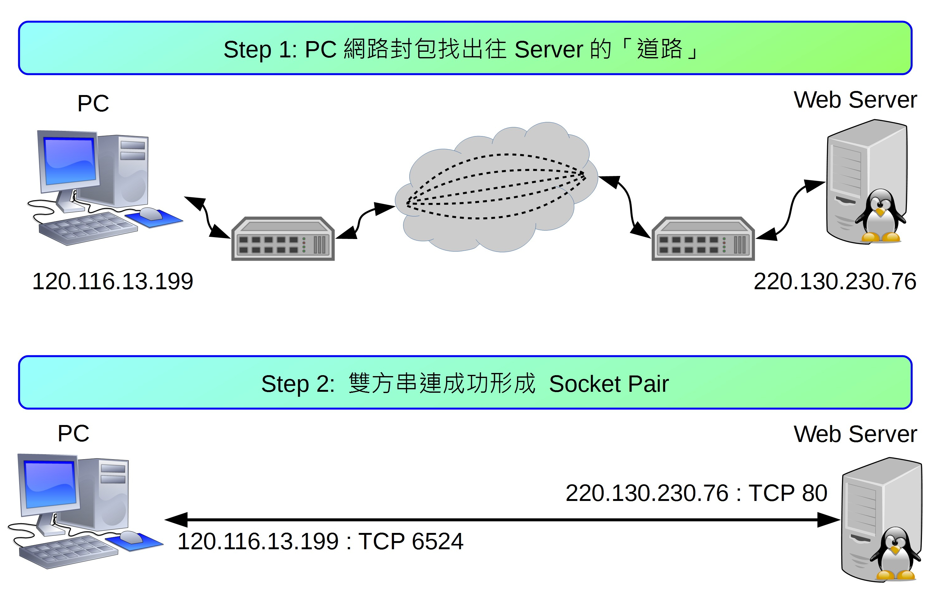
兩端點間網路連線建立過程

Step 1 建立路徑

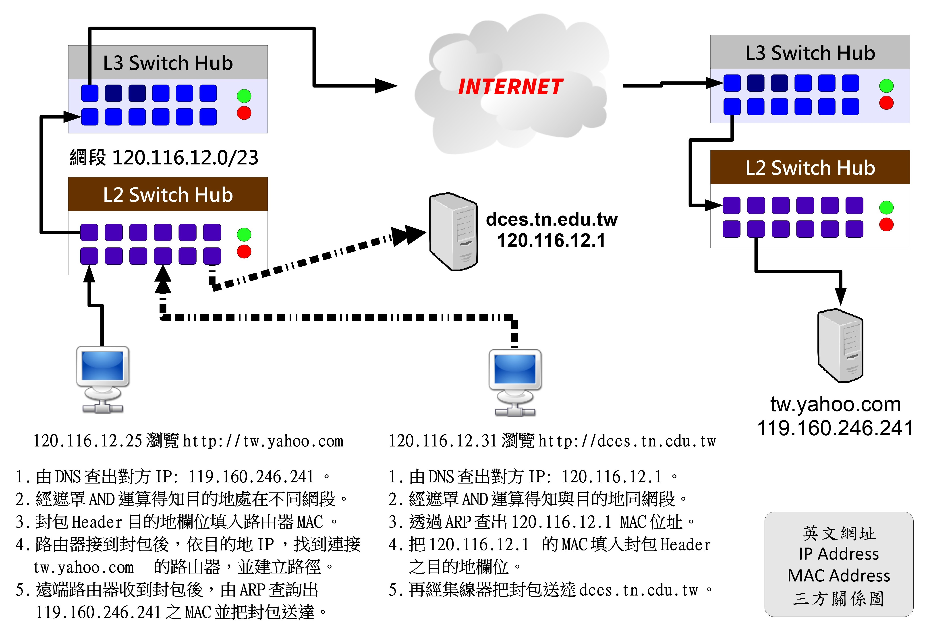
PC上網瀏覽網頁區網內／網外的流程圖

Client「要求瀏覽網頁封包」送出之前，要先在Client端進行「IP 遮罩」運算，以判斷目的地 IP Address 是否與自己是否處於同一網段。
- 同網段 → 找到對方的網卡，把封包送出去
  - IPv4：透過 ARP 查詢，找到該網卡之 MAC Address ，經由集線器把封包送至對方。
  - IPv6：透過 NDP(Neighbor Discovery Protocol)之 neighbor solicitataion message 暨 neighbor advertisement message，找到目的地 MAC 位置後，把封包送至對方主機
- 不相同 → 把封包交給路由器處理
  - IPv4：由 ARP 查詢，找到路由器的 MAC Address，直接交給路由器，路由器再根據目的地 IP Address ，建立「傳送路徑」再把它送至對方主機。
  - IPv6：由 NDP 的 Router solicitation message 暨 Router advertisement message，找到路由器 MAC 位址，再委由路由器幫忙找出通往對方的路徑並傳送。
- 判斷是否為相同網段的方法，請見下文的說明

Step 2 建立 Socket Pair
找到目的地並建立路徑後，Cient端會開一個「＞1024」的服務窗口(歸 Layer 4管)，串連至Server的監聽窗口形成 Socket Pair，這兩個窗口的功能主要是確認封包傳送過程的順利，例：Web Server的 TCP Port 80。並把「要求服務的封包」傳送給 Server，例：本機瀏覽器要查看 tw.yahoo.com 的首頁內容。
Server 端得到要求後，再把「網頁內容」送回去。由於整頁內容（含圖文）資料量甚多，因此需先把等待傳輸的資料切割打包(建立封包)，再分批送至 client 端。 而且它並不是乖乖的把所有封包依順序走同一條路（路由）到目的地，而是由路由器挑出可能的較短路徑，分批送出。到了目的地之後，再組合回來。
- 每個封包(Packet)，皆分成 header 及 data 兩大部分，其中 header 便記載來源「本地 MAC + IP」、「目的地 MAC + IP」、「控制碼（flag）」、「通訊協定」...等資料。
- 各種網路設備對封包 header 的解讀能力有所不同，且都必須遵守 OSI 七層式架構的規範。
- Layer2 設備如集線器或網卡等，只能讀到 header 的 MAC 位址。
- Layer3 設備如 Layer3 Switch 或路由器等，可讀到封包內所標示的發送點與目的地的 IP 位址，並進而找出到目的地最佳路徑(路由)。
- Layer4 設備如防火牆，可讀取到 header 上的通訊協定欄位，以決定此封包是否被放行，或交給那一個服務程式處理。
- Layer7 設備如一般PC、IPS、網頁過濾器等產品，可以完全解析封包所有內容。

(四). 網路遮罩 NetMask--以IPv4為例
前文有提到，送封包之前必須先判斷兩個IP地址是否處在同網段。判斷法叫【遮罩運算】，為什麼叫遮罩呢？因為：
「任兩組〔 IP 〕及〔遮罩〕進行 AND 運算後，得到相同的值，代表他們是同一網段。」

1. AND 運算
AND 運算：《1+1》等於 1 ；其他相加皆是 0。亦即， 《1+0》《0+1》《0+0》皆等於 0。

2. 以實例說明
當 NetMask 為 255.255.255.128 之時，請問以下兩組 IPv4 Addres，那一組的兩個 IP 是位於同一網段內？
第一組：
 | IP1: 163.26.108.130 | IP2: 163.26.108.201
AND  運算 | 10100011.00011010.01101100.10000010  + 11111111.11111111.11111111.10000000  --------------------------------------  10100011.00011010.01101100.10000000 | 10100011.00011010.01101100.11001001  + 11111111.11111111.11111111.10000000  --------------------------------------  10100011.00011010.01101100.10000000
結果 | 163.26.108.128 | 163.26.108.128

第二組：
 | IP3: 163.26.108.130 | IP4: 163.26.108.36
AND  運算 | 10100011.00011010.01101100.10000010  + 11111111.11111111.11111111.10000000  --------------------------------------  10100011.00011010.01101100.10000000 | 10100011.00011010.01101100.00100100  + 11111111.11111111.11111111.10000000  --------------------------------------  10100011.00011010.01101100.00000000
結果 | 163.26.108.128 | 163.26.108.0
由以上 AND 運算結果得知，第一組得到同一個答案，但第二組則否，因此可知第一組是屬於同網段。而且，而這個所算出的答案就是「網段代表號」，也就是前文所說的第一個不能動的 IP Address。

3. 網路分段原則--以IPv4為例
IPv4 因不同的切割的方式，會有 Class A、Class B 及 Class C 等不同的說法，舉例如下：
- 一個 A Class 的量，例：10.0.0.0 -- 10.255.255.255 共 256 x 256 x 256 ＝ 16,777,216 個 IP。
- 一個 B Class 的量，例： 172.16.0.0 -- 172.16.255.255 共 256 x 256 = 65,536 個 IP。
- 一個 C Class 的量，例： 192.168.1.0 – 192.168.1.255 共 256 個 IP。
通常不會有Class D的說法，128個IP會被稱為半個Class C，64個IP則是1/4個 Class C，依此類推。

4. 如何判定遮罩--以IPv4為例
在前文，筆者是給 IPv4 Address 及 Netmask，再去判斷這些 IP Address 是否位處同一網段。現在，如果只給一個 IPv4 Address 及其網段大小，那麼，要如何計算出遮罩的數字? 以 163.26.200.0 一個 C Class 為例，它的範圍是： 163.26.200.0 -- 163.26.200.255 。轉成二進位值如下：
10100011.00011010.11001000.00000000
│
10100011.00011010.11001000.11111111
建立遮罩的原則是：
- 【網路位址：不會變的部份，如 163.26.200：底下的遮罩值皆填 《1》】。
- 【主機位址：會變的部份，如最後的 0 - 255：底下的遮罩值皆填《0》】。
依此原則：
- 遮罩二進位值： 11111111.11111111.11111111.00000000 (前面不變的填 1，會變動的部分填 0 )
- 遮罩十進位值： 255.255.255.0
- 由二進位值計算，共得到 24 個 《1》，所以本網段也寫成 163.26.200.0/24，此種寫法稱之為「CIDR表示法」。

(五). 網路樹狀接線

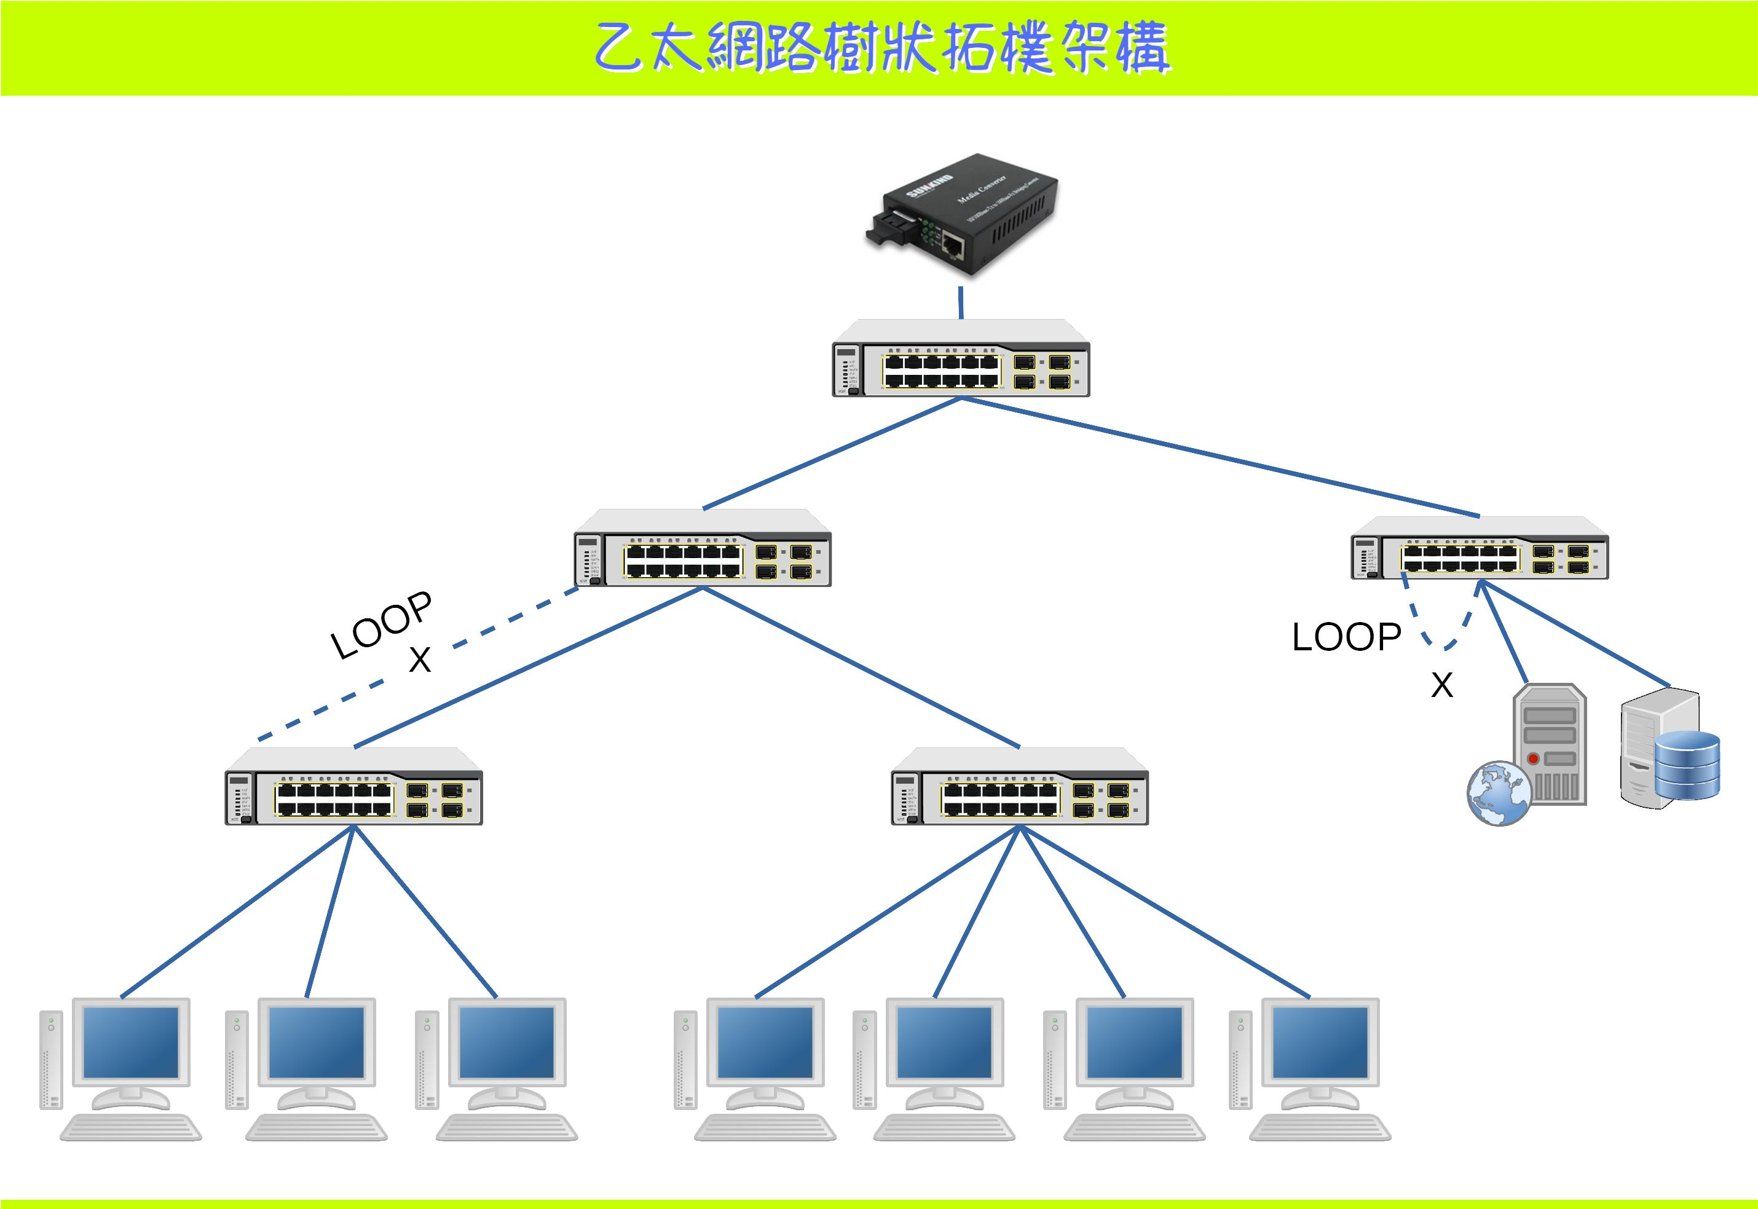

二、啥是Ubuntu Linux

(一). Linux
有一種電腦作業系統叫做Linux，它的核心於1991年時，被當年還是大學生的Linus Torvalds發展出來，後來結合了Richard Stallman的GNU計劃成為GNU/Linux，由於其採開放原始碼的授權方式，沒多久便到處開枝展葉，衍生多組不同的發行套件如：Debian 、Ubuntu、 Fedora、 CentOS、 OpenSUSE...等，族繁不及備載。在應用上更是無限的廣闊，它可以是：
- 內嵌於機器設備上的控制韌體：如路由器、防火牆、無線AP、監控主機、車用主機、...等。
- 辦公人員文書上網機：如華麗的 Ubuntu MATE, Linux Mint等。
- 網路伺服器|雲端機群：大多數 Linux 發行套件皆可。
- 手機：由 Linux 變化而得的Android 系統。
「Linux 基本理念為：眾志成城」
每個發行版本的Linux：都是該組織工作人員，依功能需求在各自由軟體專案挑出合用的產品，最後再組合而成一套作業系統。有點像我們在蓋房子，要先選基礎建材（木頭或水泥磚造），再選油漆、傢俱、廚房用具、燈飾等。舉例而言：
- 掌管硬體驅動與管理的核心程式(Kernel)： 可選GNU/Linux或 GNU/Hurd
  - 硬體驅動與管理
  - 網路封包管理
- 作業系統溝通介面
  - 文字介面：BASH; CSH…
  - 視窗底層：X-window, xorg或 wayland...
  - 圖形介面：LXDE or XFCE or GNOME or KDE…
含磁碟、檔案、網路管理等圖形管理工具
- 各式各樣應用程式
  - 伺服器類：SSH, Apache2 or Nginx, MySQL or MariaDB...
  - 桌面應用類：辦公室應用、網路、繪圖、影片…
原則上除了應用軟體外，只要是較核心的項目版本發行者(ubuntu, red hat...等)，都會先幫我們選好並打包。我們只要下載打包好的光碟內容(ISO映象檔)，燒成光碟片或製成 USB開機碟，再安裝至電腦即可。

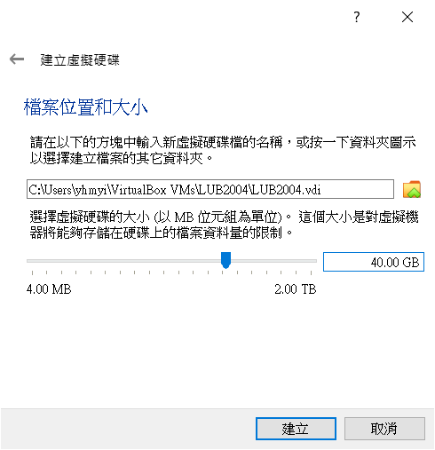
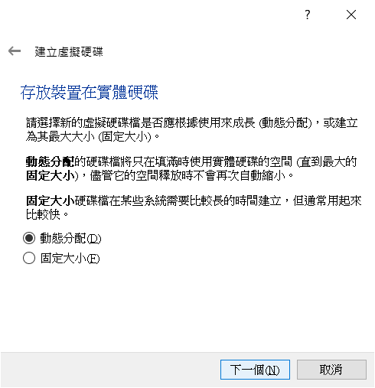
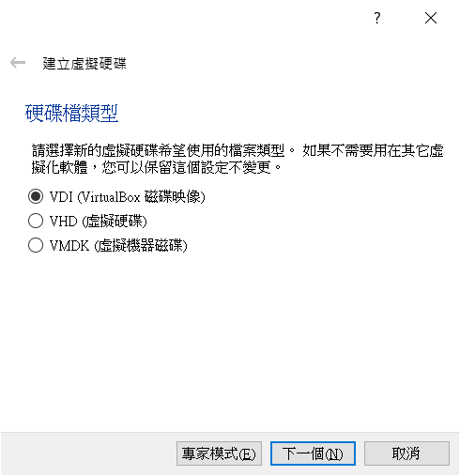
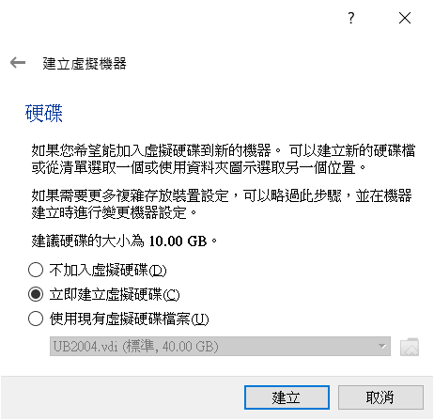
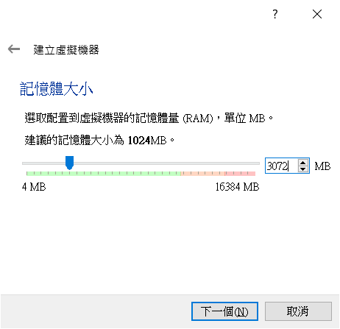
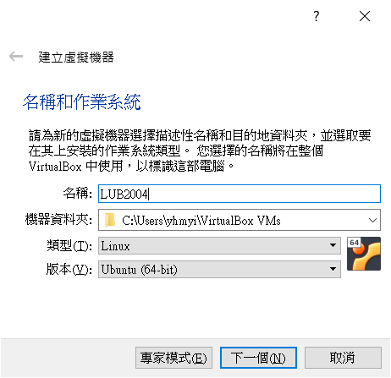

(二). Ubuntu Linux
本次研習所要介紹是Ubuntu Linux 是由Canonical公司所支持維護的發行版，其目的是為創建一套簡單易用的Linux作業系統，以免除人們對Linux的恐懼，自2004月10份開始發行以來，一直深受好評。
若大家是最近幾年才接觸Linux，可能會搞不懂筆者所說的「恐懼」為何。我們把時間拉回十幾年前，那時的Linux可是「萬般皆指令」的時代啊！比如插入隨身碟，要先 dmesg 查一下系統所賦予的「檔名(/dev/sdx)」，再用 mount 指令掛進來。其他諸如「IP地址、螢幕解析度...」等都只能靠設定檔的修改才能達到我們所想要的目的，望著那黑色一閃一閃的小直線，著實令人不寒而慄。
可是到了現在，Linux早就改頭換面，方便的視窗桌面如：華麗的KDE兼具速度與美觀；樸實的 GNOME卻充滿了科技感；Ubuntu Unity桌面更是一整個未來感；而輕量的LXQT及XFCE實而不華拯救了許許多多的老機器。這些 Linux 操作起來，無論是方便性或實用性皆與MS Windows, MacOS 不相上下，大多數的操作與設定皆已圖形化，應用軟體的豐富性也足敷大多數人所需。因此從專業的雲端伺服機群，到辦公室應用及娛樂用的平板手機皆有它的影子。

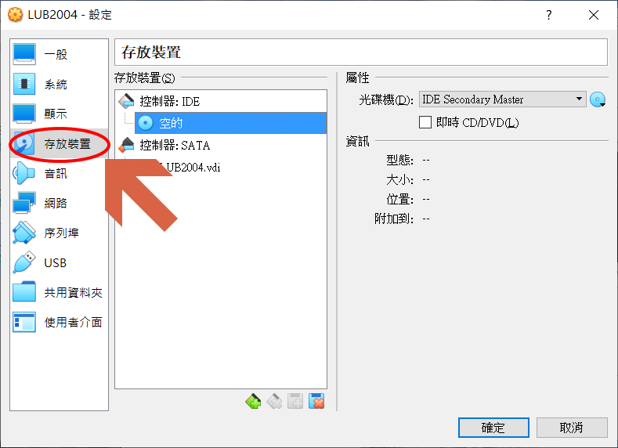
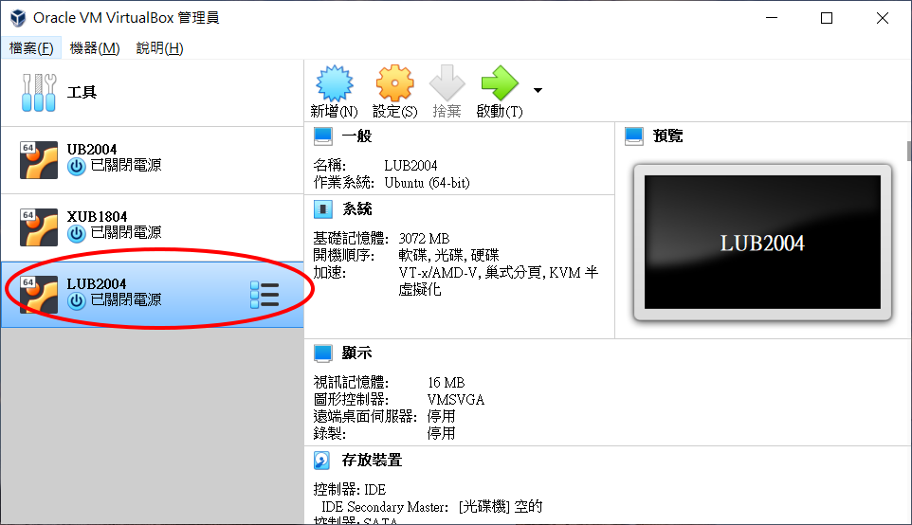
三、VirtualBox 下安裝 LUbuntu 20.04
本篇文章，筆者介紹的Ubuntu Linux 是採 LXQT 視窗分支的LUbuntu Linux，它在 20.04 之前一直都是使用LXDE 視窗環境，直至此版起才全面改用LXQT。LXQT是由與KDE一樣的QT函式庫開發而成，所以畫面的感覺有點像KDE。但與以前一樣，具有輕量的特色，意即其視窗介面所消耗的系統資源並不大，執行起來速度很快，很適合拿來擔任伺服器的角色。

(一). 下載點
- VirtualBox
https://download.virtualbox.org/
- LUbuntu 20.04 映象檔
http://ftp.tku.edu.tw/Linux/Lubuntu/releases/20.04.2/release/

(二). 在Virtualbox 新增LUbuntu機器環境
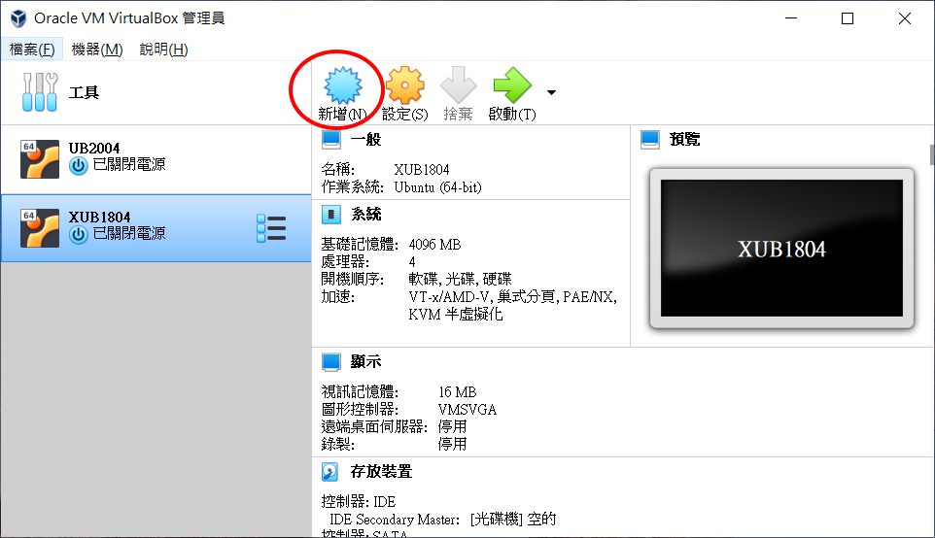

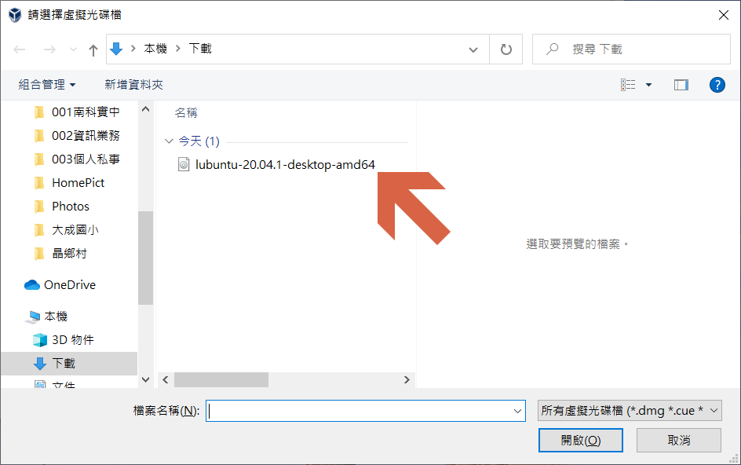
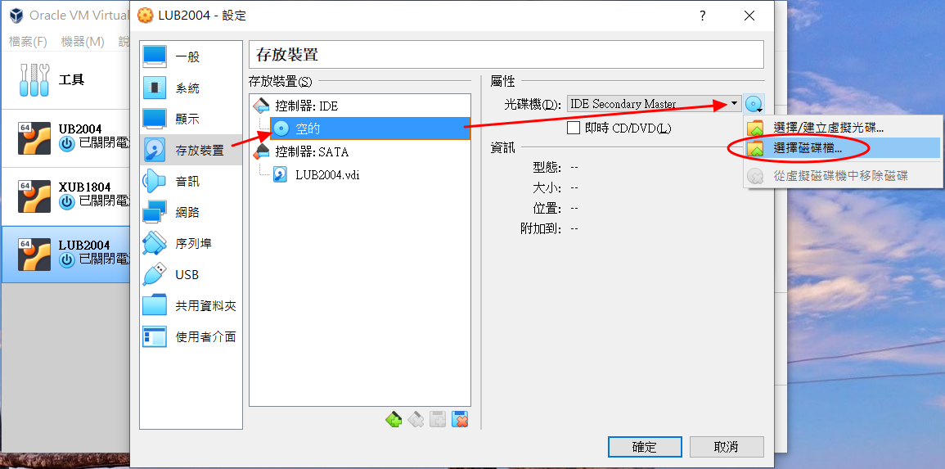

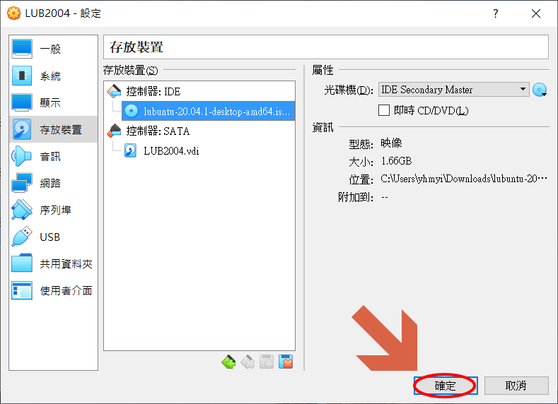
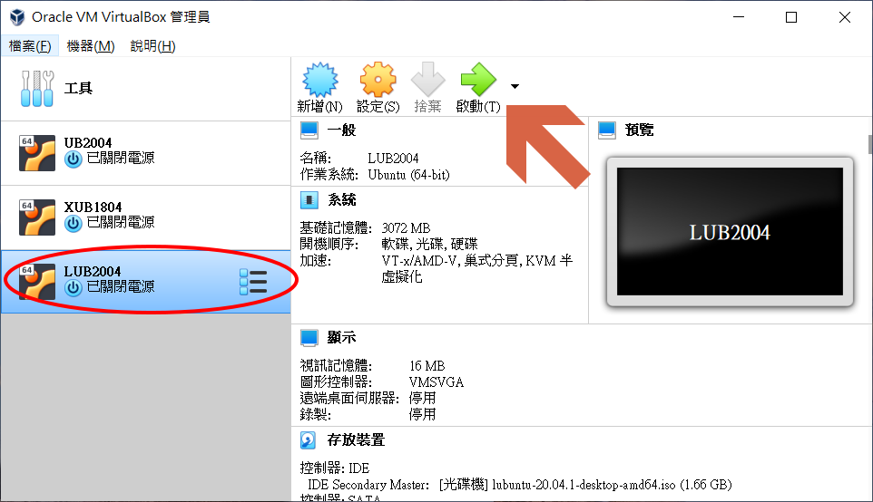

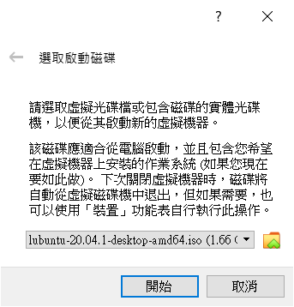
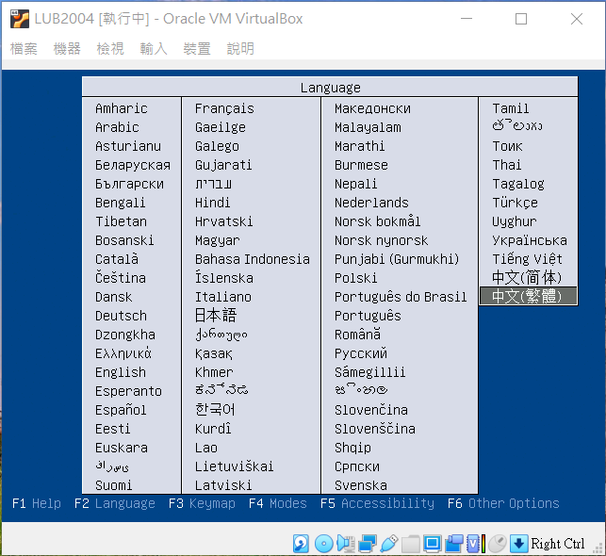

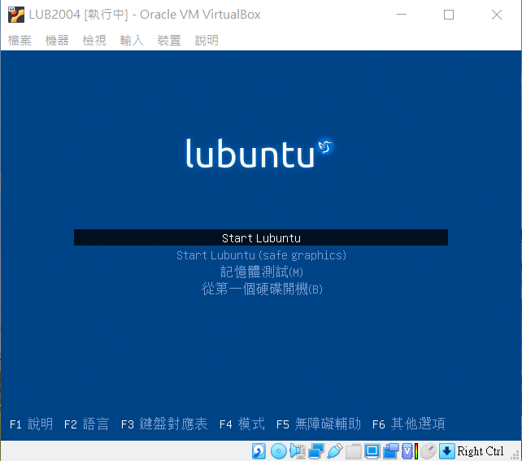
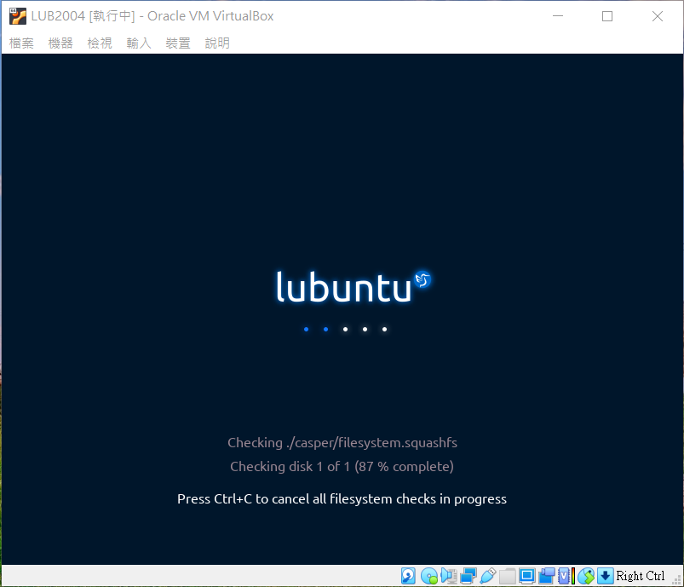

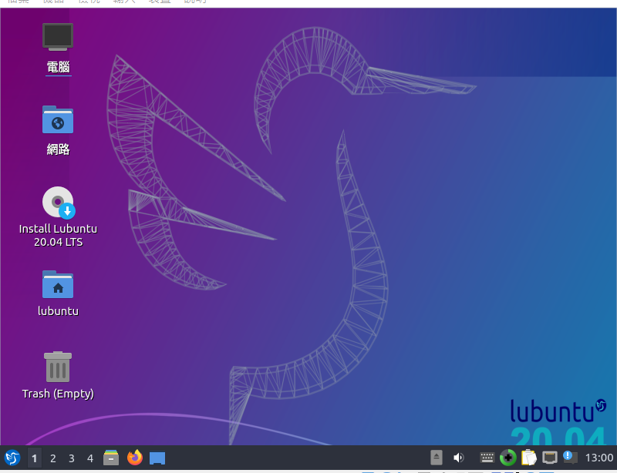
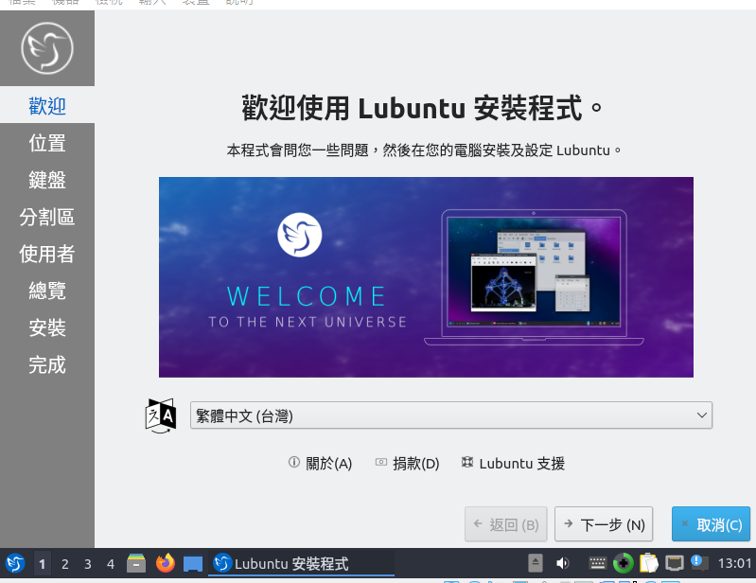

(三). LUbuntu Linux 安裝

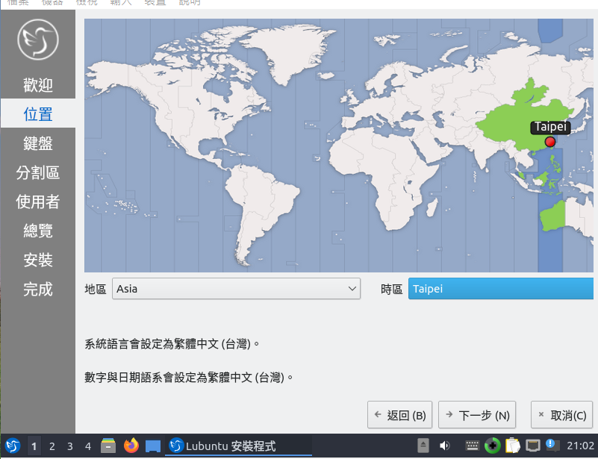
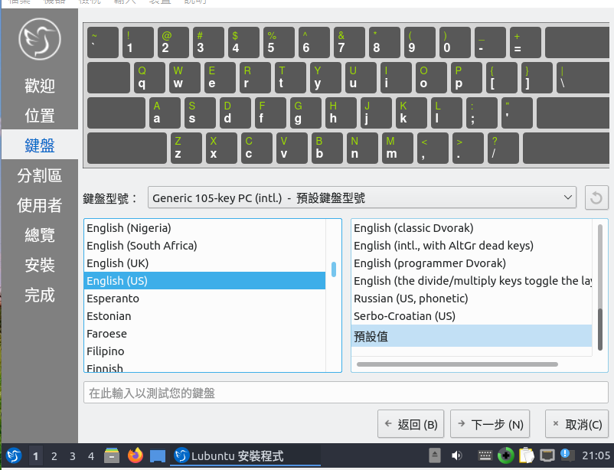

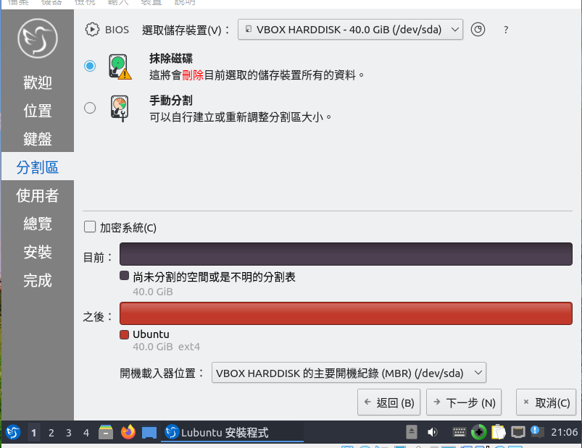

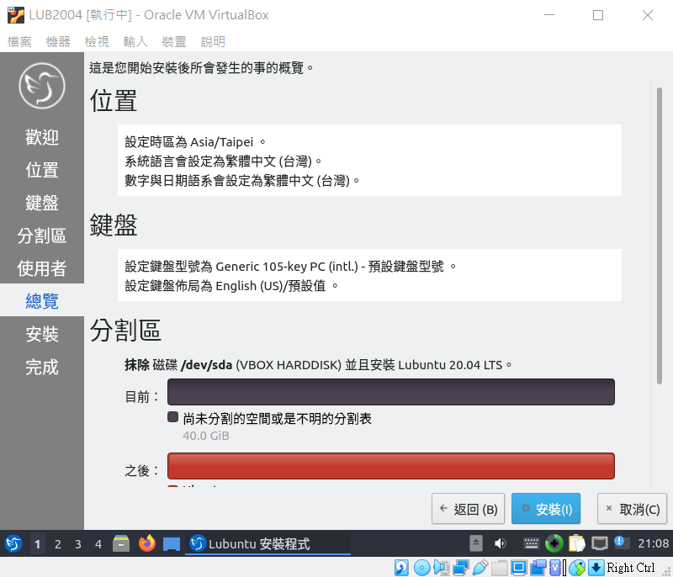
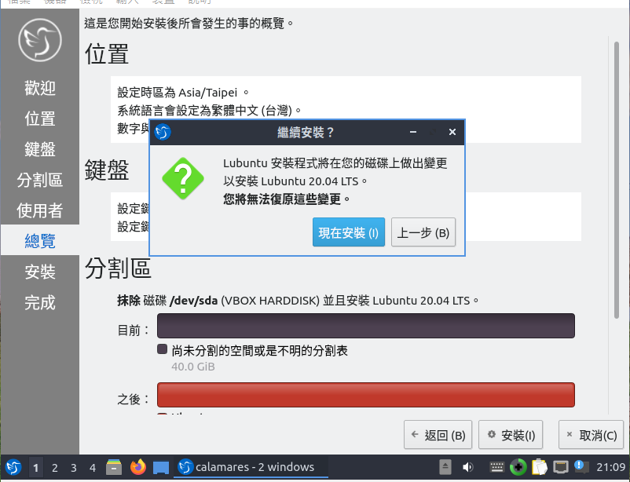

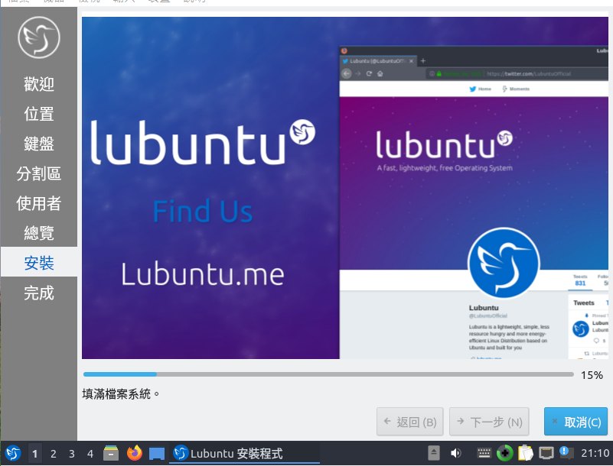
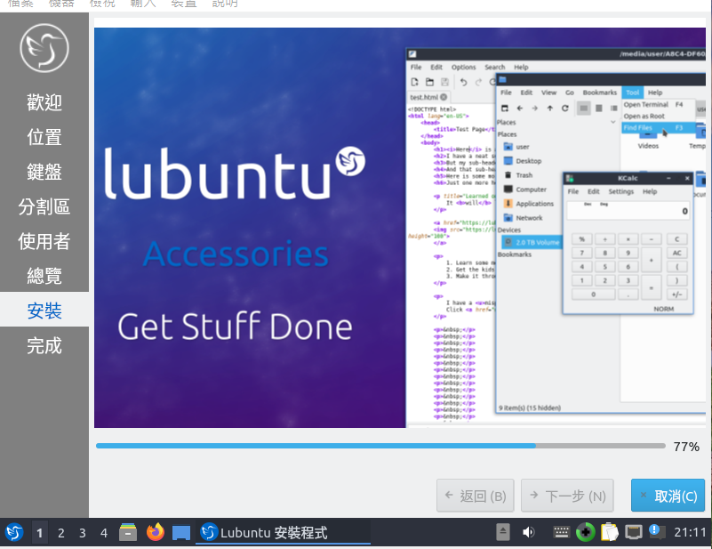

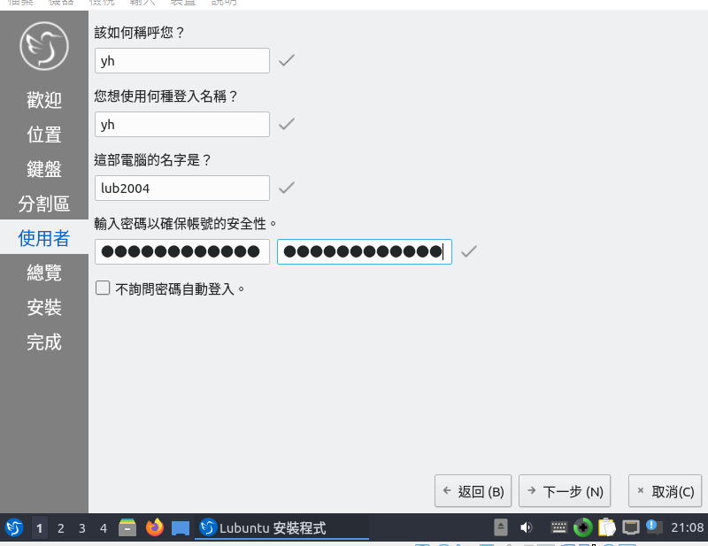
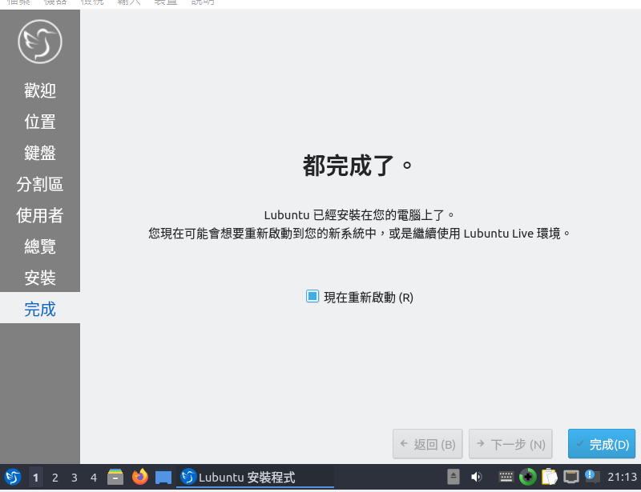
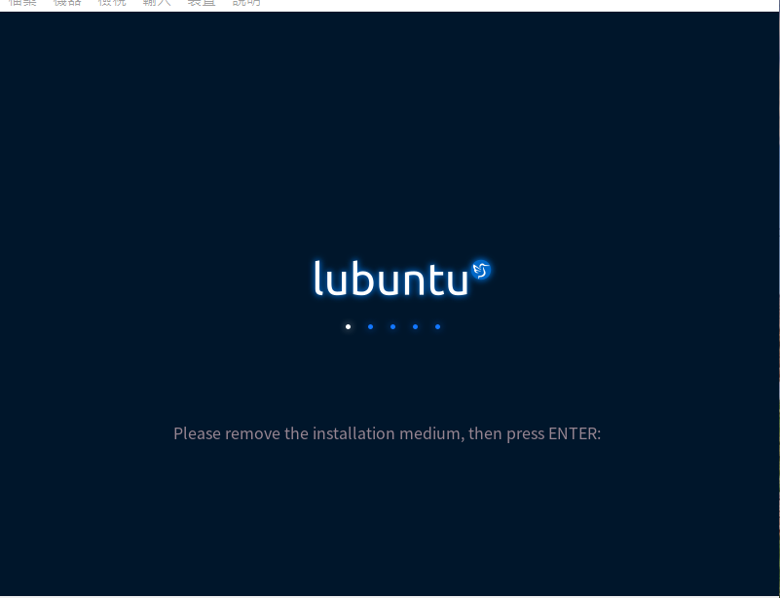

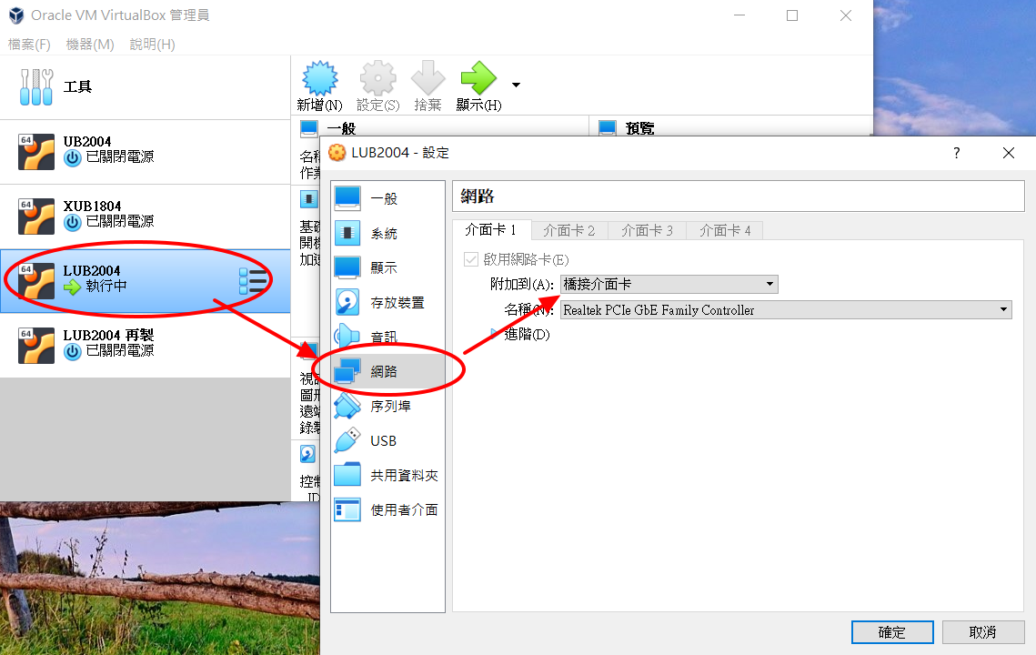

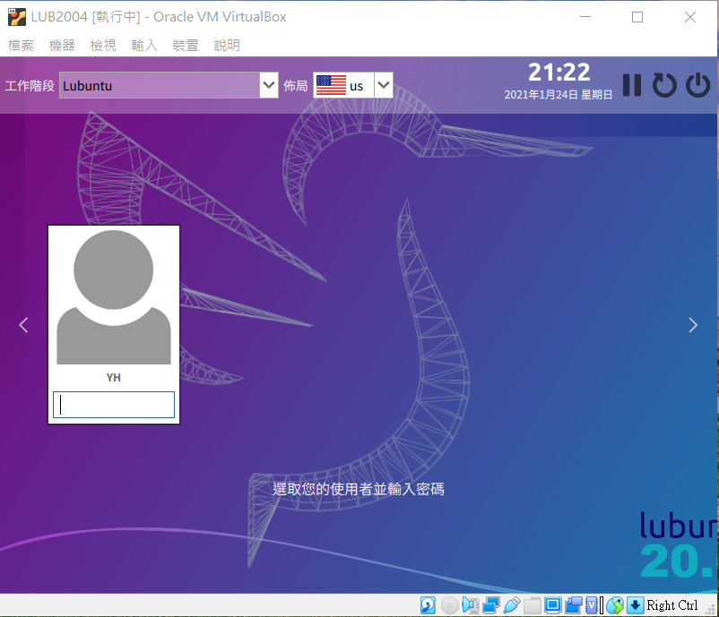

(四). LUbuntu Linux 安裝調校
安裝完要立刻設定中文語系，並安裝 vim 及 SSH 供後續連線用。此時要注意一下，在學校若要供其他電腦遠端連線，還要把VirtualBox 上的網卡改成「橋接式」的，並設妥一個固定IP給它。
QTerminal 終端機
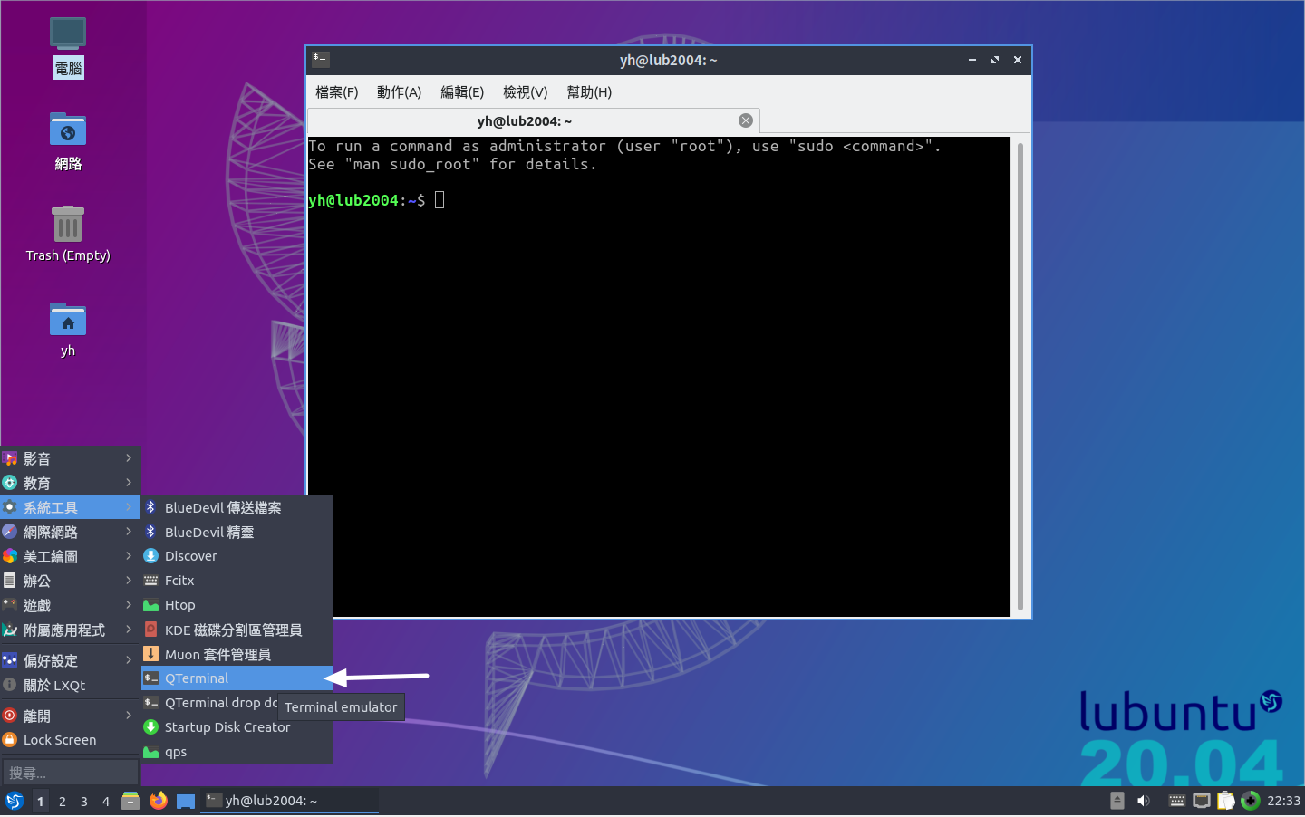
打開終端機把系統更新至最新狀態，並先安裝自己常用工具，如： ssh、 geany程式編輯器、常用輸入法等，以新酷音及倉頡為例。
yh@ubuntu:~$ sudo su
[sudo] password for yh:
root@ubuntu:/home/yh# apt update
root@ubuntu:/home/yh# apt upgrade
root@ubuntu:/home/yh# apt install ssh net-tools geany locate fcitx-table-cangjie3 fcitx-chewing unzip

更新作業會耗蠻大量的時間，因此建議更新完畢後，先關機並於 VirtualBox 再製一份副本，以後若操作失誤可以從更新後的狀態做起，較省時間。

(五). 設IP位址

1. 把虛擬機網路設成「橋接式」
為了讓虛擬內的伺服器也讓別人連得到，我們把VirtualBox 上的網卡改成「橋接式」，使得虛擬機內外都處在同一網路環境。

2. 使用圖形介面設定固定 IP 位址
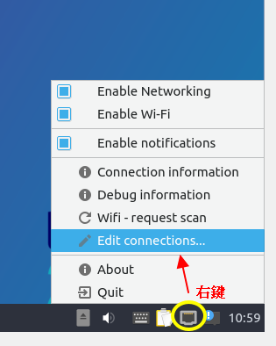
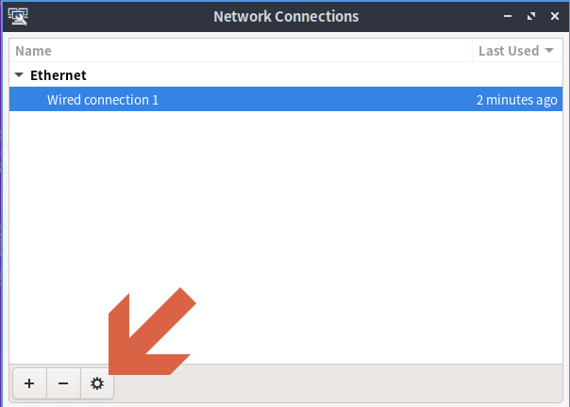

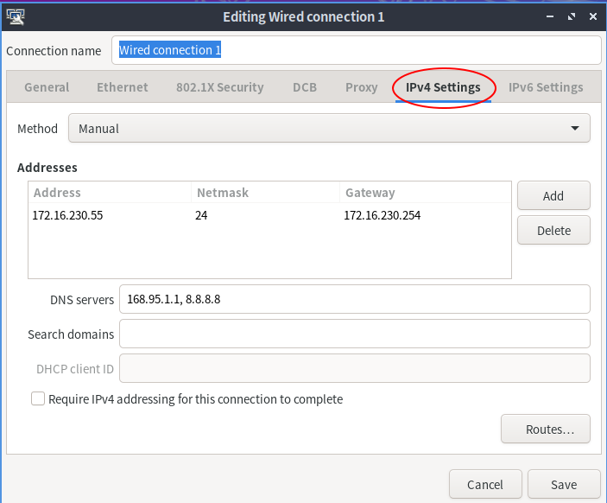

重新啟動網卡以套用新設定值：先斷線再連線
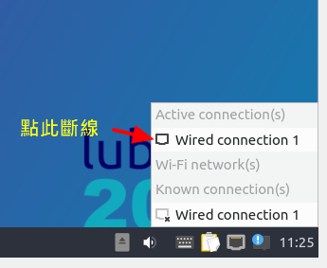


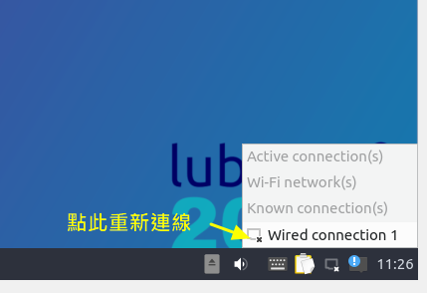


打開終端機用以下指令查一下網路狀態是否正常(記得要先安裝 net-tools 套件)
yh@ubuntu:~$ sudo su
[sudo] password for yh:
root@ubuntu:/home/yh# ifconfig
root@ubuntu:/home/yh# ping 168.95.1.1
root@ubuntu:/home/yh# nslookup www.tn.edu.tw

四、Ubuntu Linux 管理

(一). Linux指令

1. 概念
「指令」是使用者與電腦溝通的一種文字工具，我們可以用它命令電腦複製刪除編輯檔案，也可以查詢資訊、設定防火牆規則、開關機等，幾乎整台 Linux 的所有運作，都可以用指令來完成，所以有些人在安裝 Linux 是不裝圖形介面的。
在圖形介面下，要使用它之前必須打開終端機。要在 Windows 下連線到遠端機器下指令操作電腦，建議可用 PieTTy工具。以下是幾個有趣的指令
水族箱: asciiquarium
小火車: sl

2. 管理者取得root權限指令
指令 | 說明 | 範例 | 範例解說
sudo | 以原使用者密碼, 取得 root 權限 | sudo su  sudo -i | 取得 root 權限並停在目前目錄  取得 root 權限並跳至 /root 底下
su | 以對方密碼  切換身份 | su -i | 輸入 root 密碼後, 切換成 root , 並取得其環境
Ubuntu 桌面版預設不會為 root 設定任何密碼，所以在 ubuntu linux 底下預設只能用「sudo」指令切換成 root 身份。若堅持要用「su」，那麼必須先為 root 設定密碼才行（建議不要），方法如下。
user@ubuntu:~$ sudo -i
root@ubuntu:~# passwd
Enter password:
Enter password again:
註：先用sudo 換成 root ，再下passwd指令設定密碼（passwd後面不接任何字串就是換自己）。

3. 其他注意事項

A. 善用 TAB 鍵
當使用者只記得指令的前幾個字母或指令太長，我們懶得打出全部字母。此時，可以只要打出前幾個字，再點「Tab」鍵。若沒重覆，會直接列出完整指 令。若有重覆，會列出所有清單。您再多一兩個字母，使其不再重覆，再點一次「Tab」鍵。即可輕鬆完成指令的輸入。

B. MS Windows & Linux 指令習慣差異
Linux 對【目錄】的表達方法與 MS Windows 有異，簡單比較如下：
比 較 項 目 | Linux | WIN | 範例說明
目錄底下所有檔案 | * | *.* | Win: copy c:\home\*.* c:\home2\  Linux: cp -rf /home/* /home2
在目錄下執行 nvu | ./nvu | nvu | Linux 一定要加 〔./〕代表要從目前所在目錄執行
「執行檔」定義 | rwxr-xr-x  有 x 便是 | *.exe  *.com  *.bat  *.msi | 判斷依據  Linux→ 檔案權限  Windows→ 副檔名

(二). 系統基本指令

1. 開關機
指令 | 說明 | 範例 | 範例解說
shutdown | 關機 | shutdown -h now | 立即關機
reboot | 重新開機 | reboot | 重新開機

2. 查詢系統資訊
指令 | 說明 | 範例 | 範例解說
lsb_release | 列出發行套件名稱 | lsb_release -a | 列出發行套件版本資訊
hostname | 列出主機名稱 | hostname | 如果要修改 hostname , 要改  /etc 底下之 hosts 及 hostname
cat | 列出檔案內容 | cat /proc/cpuinfo | 列出 CPU 訊息
uname | 列出 Kernel 版本 | uname -a | 列出 Kernel 細目
dmesg | 列出硬體訊息  主機版、網卡等 | dmesg |grep eth | 列出網卡相關訊息
dmesg | 列出硬體訊息  主機版、網卡等 | dmesg |grep sda | 列出磁碟機載入相關訊息

3. 記憶體暨執行中程式
指令 | 說明 | 範例 | 範例解說
free | 記憶體檢查 | free
top | 檢查記憶體內各程式 | top | "q" 鍵離開
htop | 另一套同功能程式 | htop | 要額外安裝
ps | 檢查執行中的程式 | root@ubuntu:~# ps aux | grep firefox  user 7643 0.0 0.0 4088 620 ?.../firefox  註: 7643 是指 pid 值
kill | 中斷執行 | kill -9 7643 | 強制中止 firefox(7643)執行

4. 帳號管理
指令 | 說明 | 範例 | 範例解說
adduser | 新增帳號 | adduser myname | 新增 myname 這個帳號
adduser | 建立個人網頁 | cd /home/myname  mkdir public_html  chown myname.myname public_html | 在家目錄下建立 public_html  並把擁有改回 myname
userdel | 刪除帳號 | userdel -r myname | 刪除 myname 及其家目錄
w | 正登入中的使用者 | w | 誰登入並執行什麼
passwd | 變更自己密碼 | passwd | 變更目前登入者的密碼
passwd | 變更別人密碼 | passwd myname | 變更 myname 的密碼

(三). 磁碟管理

1. 磁碟管理相關指令
指令 | 說明 | 範例 | 範例解說
parted | 硬碟分割 | parted | 啟動後再下指令操作
df | 顯示磁碟空間狀況 | －－ | －－
du | 顯示資料夾大小 | du --max-depth=1 /var | 列出 /var 下第一層資料夾大小  預設計量單位為 MB

2. 各種磁區簡介
微軟作業系統磁區格式不外乎FAT及NTFS兩種，可是在Linux系統可是百家爭鳴，較傳統的有Ext3, Ext4，比較新一點也有 XFS, UFS等，另外還有可彈性調整大小的 LVM等。由於此議題較進階，講解起來又是一部長篇大論，故在此只提一下各名詞，有興趣請自行Google一下。

(四). 檔案/資料夾管理

1. 資料夾位置、目錄與路徑(PATH)的意義
其實「資料夾」與「目錄」同義，「資料夾位置」與「路徑；PATH」同義，這些名詞在各式電腦教學文件都常被使用。一般而言，在微軟的作業系統會比較常用「資料夾」或「資料夾位置」這種說法，在 Unix Like 作業系統則偏好使用「目錄」及「路徑」的說法。在Linux下，可以在打開終端機後，用「cd」這個指令來切換工作目錄。

A. 相對路徑
相對路徑是指「從本地→向上／向下」切換，例：從 /home/user 跑到 /home
user@ubuntu:~$ sudo su
root@ubuntu:/home/user# cd ..
root@ubuntu:/home#
說明：sudo su切成 root 身份後，仍在 /home/user 目錄底下，用「..」 跑到上一層「/home」
註：「cd .」 留在本地
「cd ..」 回到上一層

B. 絕對路徑
絕對路徑是指，不管身在何處，直接跑到指定位置，例：從家目錄（/root）到 /var/www/
root@ubuntu:/home# cd /var/www
root@ubuntu:/var/www#

C. 家目錄
家目錄是指使用者登入後的預設工作資料夾，每個Linux使用者預設都會有自己的家目錄，而且不能預設不能隨便「處置」別人家目錄內的檔案及目錄。因此終端機對使用者自己的「家目錄」會有特殊的提示「～」：
- 剛登入系統時，預設會停在家目錄
user@ubuntu:~$ pwd
/home/user
下 pwd 指令查詢目前位置，發現就在自家目錄上，此時的左側會以「：～$」來表示
- 快速切換至家目錄，只要輸入「cd」後面不要再加參數，便代表要回家目錄。以下先切換至root身份，再「root的家」為範例
user@ubuntu:~$ sudo su
root@ubuntu:/home/user# cd
root@ubuntu:~#
- 其實以上動作是多餘的，只是為了介紹「cd」而已。若要切成 root 並至root家目錄，只要
user@ubuntu:~$ sudo -i

2. 檔案、資料夾權限
下「 ls -l 」指令，會列出該資料夾底所有檔案的詳細資料，例：
drwxr-sr-x 2 root staff 4096 2014-12-19 17:10 Desktop
drwxr-xr-x 5 root root 4096 2014-09-30 01:57 GNUstep
drwxr-xr-x 2 root root 4096 2014-09-30 01:57 tmp
我們發現，最左側有「drwxr-xr-x」的英文字
- d → 目錄
- r → 讀取權
- w → 寫入權
- x → 執行權(也就所謂的《執行檔》或《批次檔》)
- 如果出現「－」代表該位置這個功能沒了
依上例：「 Desktop 」這資料夾，是「root」這個人的，歸屬「staff」這個群組，而：
- 「 root 」這個人可以「讀取｜寫入｜執行」
- 與「staff」同群組的使用者只可以「讀取｜ ｜執行」
- 其他人可以「讀取｜ ｜執行」
由以上的例子，我們知這樣三次的 rwx 代表：
- 第一次 → 「本檔案擁有者」可以做什麼事
- 第二次 → 「與本檔案擁有者同群組的人」可以做什麼事
- 第三次 → 「其他人」可以做什麼事

有了以上概念，下文繼續列出幾個管理指令
指令 | 說明 | 範例 | 範例解說
chmod | 改變檔案權限 | chmod -R 777 /var/www/upload | 把 /var/www/upload 改成所有人皆可讀寫 rwxrwxrwx (-R 代表含子目錄)
chown | 改變檔案擁有者 | chown name.mail /var/mail/name | 把 /var/mail/name 改成隷屬  帳號 name; 群組 mail
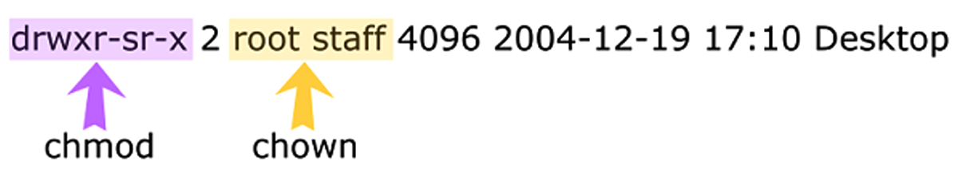

3. 檔案搜尋
指令 | 說明 | 範例 | 範例解說
updatedb | 更新檔案清單資料庫 | －－ | 須安裝 locate 套件才會有此功能
locate | 搜尋任意檔案 | locate rsync | 尋找所有含「rsync」部份字串的檔案
whereis | 搜尋任意檔案 | whereis apahce.log | 找出 apache.log 位置

4. 檔案資料夾操作
指令 | 說明 | 範例 | 範例解說
cd | 更換資料夾位置 | cd /etc/apache2/conf.d | 切換至 /etc/apache2/conf.d
cp -rf | 強制複製檔案&目錄 | cp -rf /mnt/sdb1/home/* /home | 複製 sdb1/home 下資料夾至 /home
cp -rf | 強制複製檔案&目錄 | cp -rf ./-ok.doc /home/user | 複製帶有減號「－」的檔名  (會誤判為加參數)
cp -rfp | 保留原有權限複製 | cp -rfp /mnt/sdb1/home/* /home | 除以上，可保留原有權限
ln -s | 建立同步檔案 | ln -s /var/www/web /root/web | 在root建立 /var/www/web的捷徑
ls | 列出檔案名稱 | ls /var/www | 列出 /var/www 底下所有檔案
ls -l | 列出檔案詳細資料 | ls -l | 列出本地資料夾下所有檔案細目
tree | 建立下層資料夾之樹枝圖 | tree -L 2 | 建立本地資料夾以下兩層的樹枝圖
mkdir | 建立資料夾 | mkdir /mnt/sdf | 建立 /mnt/sdf 這個資料夾
mv | 搬移 | mv /mnt/sdb1/home/* /home | 搬移 sdb1/home 下資料夾至 /home
mv | 重新命名 | mv named.conf named.conf.bak | 把 named.conf 重新命名
pwd | 列出目前所在 | pwd | 列出目前資料夾位置之絕對路徑
rm -f | 強制刪除檔案 | rm -f /root/mytest.txt | 刪除 mytest.txt
rm -rf | 強制刪除目錄 | rm -rf /var/lib/amavis/clamav-* | 刪除 clamav-開頭的所有資料夾
scp -r | 複製至遠端機器  (含資料夾) | scp -r /var/www/* root@example.com:/var/www  把本機 /var/www 複製到 example.com 的 /var/www 底下
touch | 建立空檔 | touch /root/newtest.log | 建立 newtest.log 空白檔
wget | 自 Internet 下載 | wget https://example.com/download/abc.txt  到 example.com 使用 https 通訊協定抓 abc.txt 檔案

5. 純文字檔(記錄檔,設定檔...等)操作
指令 | 說明 | 範例 | 範例解說
cat | 列出檔案所有內容 | cat apache2.log | 列出apache2記錄檔
cat > | 內容送至他檔 | cat /dev/null > /root/nobody | 把 nobody 內容清空
tail | 列出檔尾 10 行內容 | tail apache.log | 列出apache.log倒數 10 行內容
tail -45 | 列出檔尾 45 行內容 | tail -45 apache.log | 列出apache.log倒數 45 行內容
tail > | 把檔尾內容轉至他檔 | tail -90 apache.log > /root/a2.log | 把 apache.log 底 90 行寫入a2.log
grep | 只列特定字串行 | tail -100 apache.log |grep 116.12.22.59 | 列出含 116.12.22.59 字串的記錄, 以100行為限

6. 檔案壓縮工具
指令 | 說明 | 範例 | 範例解說
tar | 包裝壓縮 | tar czvf /root/www.tgz /var/www | 把 /var/www 壓至 /root/www.tgz
tar | 包裝壓縮 | tar xzvf www.tar.gz | 解 tar.gz 格式壓縮檔
tar | 包裝壓縮 | tar xjvf www.tar.bz2 | 解 tar, bzip2 格式壓縮檔
zip | zip 格式壓縮 | zip /root/www.zip /var/www | 把 /var/www 壓至 /root/www.zip
unzip | 解 zip 格式 | unzip www.zip | 解 www.zip

(五). 網路設定

1. 網卡操作
指令 | 說明 | 範例 | 範例解說
ifconfig | 手動設定網卡 | ifconfig | 檢查目前網卡狀態
ifconfig | 手動設定網卡 | ifconfig eth0 up | 啟動 eth0 網卡
ifconfig | 手動設定網卡 | ifconfig eth0 down | 關閉 eth0 網卡
ifup | 啟動網卡 | ifup eth0 | 依 /etc/network/interfaces 設定值啟動 eth0 網卡
ifdown | 關閉網卡 | ifdown eth0 | 停止使用 eth0 網卡
route | 查看／設定路由 | route | 查看目前的 gateway 設定值

2. 網路封包狀態
指令 | 參數 | 範例 | 範例解說
tcpdump | -t | tcpdump -t | 不顯示時間
tcpdump | -n | tcpdump -n | 不解析主機名稱(印出IP位址)
tcpdump | not port | tcpdump -t -n not port 22 and ip6 | 再加「只印 IPv6 不含 22 埠的封包 」
tcpdump | -i | tcpdump -i eth0 | 監聽 eth0 網卡
tcpdump | udp | tcpdump -t -n upd | 只列 UDP 封包
tcpdump | tcp | tcpdump -t -n tcp | 只列 TCP 封包
tcpdump | tcp | tcpdump -t -n arp | 只列 ARP 封包
tcpdump | port | tcpdump port 53 | 列出 tcp, upd 53埠
tcpdump | broadcast | tcpdump -t -n ip broadcast | 列出 IPv4 廣播封包
tcpdump | multicast | tcpdump -t -n ip multicast | 列出 IPv4 多點廣播封包
tcptrack | -i | tcptrack -i eth0 | 動態顯示目前 eth0 網路連線狀況

3. 通訊埠

A. 開埠狀態
指令 | 參數 | 範例 | 範例解說
netstat | -n | netstat -n | IP,Port以數字顯示
netstat | -l | netstat -nl | 用數字列出 Listening 中的埠值
netstat | -p | netstat -nlp | 再加執行程式名及其 PID 值
netstat | -t | netstat -nltp | 僅列 TCP 通道
netstat | -u | netstat -nlup | 僅列 UDP 通道
netstat | -a | netstat -tna | 即時 TCP 連線狀況
netstat | -c | netstat -tna -c 3 | 即時 TCP 連線狀況, 每三秒更新一次

B. 主機掃描
本功能不可輕易對外面主機使用，通常掃描外面主機通訊埠值會被視為一種敵意的行為。如果對方網段有安裝 Firewall/IDS/IPS/UTM 這一類的資安設備，會直接把我們的 IP Address 抯擋起來。它的使用時機，大多數是在查校內不明主機用，藉由 OS、通訊埠的偵測，協助了解其硬體訊息，進而知道其位置及其主人。
指令 | 參數 | 範例 | 範例解說
nmap | -sP | nmap -sP 192.168.0.0/24 | 掃描 192.168.0.0/24 網段連線主機概況
nmap | -sS | nmap -sS 192.168.0.1 | 使用半開掃描 192.168.0.1 , 以避對方防火牆
nmap | -sA | nmap -sA 192.168.0.1 | 使用 ACK 封包掃描 192.168.0.1 , 以避對方防火牆
nmap | -P0 | nmap -sS -P0 192.168.0.1 | 不需事先 ping 對方
nmap | -sU | nmap -sU 192.168.0.1 | 掃描 UPD 埠狀態
nmap | -O | nmap -O 192.168.0.1 | 猜測對方作業系統
nmap | -p | nmap -p 80 192.168.0.1 | 只查特定埠值
nmap | -p | nmap -p 22,25 192.168.0.1 | 只查 22 及 25 埠開啟狀態
nmap | -p | nmap -p 22-443 192.168.0.1 | 查 22 到 443 埠開啟狀態

(六). 套件管理
Ubuntu Linux 是基於 Debian 所開發而成，所以整個套件管理原理暨工具與 debian 一樣，差異的部分在於 Ubuntu 多了一個圖形化的「軟體中心」。
- 套件來源管理
/etc/apt/sources.list
/etc/apt/sources.list.d 資料夾內所有設定檔
來源一旦有所修改，或隔大多天，一定要更新清單內容： apt update
- 軟體套件會被打包成 deb 檔（副檔名 deb）
- 基本管理工具： dpkg
可以「看/安裝/移除」套件，但容易因相依性問題（需要其他額外未安裝套件時），中斷安裝。
- 進階管理工具： apt
會自動處理套件相依性問題，也就是所缺的套件，皆會自動安裝
指令 | 說明 | 範例 | 範例解說
dpkg | deb檔管理 | dpkg -i abc.deb | 安裝自行下載的 abc.deb
dpkg | deb檔管理 | dpkg -l | 列出所有已安裝套件
dpkg | deb檔管理 | dpkg -l |grep php7 | 找出有 php7 部份字串的 deb 套件
dpkg | deb檔管理 | dpkg -l php7 | 列出 php7 deb檔資訊
dpkg | deb檔管理 | dpkg -L php7 | 列出 php7 package 內之檔案列表
dpkg | deb檔管理 | dpkg -S libntfs.so.10 | 搜尋 libntfs.so 屬於那個 deb 檔
dpkg | deb檔管理 | dpkg -r inkscape | 刪除 inkscape 軟體
dpkg | deb檔管理 | dpkg -P inkscape | 刪除 inkscape 軟體及其設定檔
dpkg-reconfigure | 重新設定 | dpkg-reconfigure phpmyadmin | 重設 phpmyadmin 套件
apt | 套件管理 | apt-cache search php7 | 搜尋含 php7字串的套件
apt | 套件管理 | apt update | 更新軟體清單
apt | 套件管理 | apt upgrade | 升級
apt | 套件管理 | apt install sl | 安裝 sl 及其相關套件
apt | 套件管理 | apt remove sl | 移除 sl 套件

(七). 網路服務管理

(一). 伺服器啟閉管理systemd
指令 | 說明
systemctl start apache2 | 啟動 apache2 伺服器
systemctl stop apache2 | 關閉 apache2 伺服器
systemctl restart apache2 | 重新啟動 apache2
systemctl reload apache2 | 重新載入 apache2 新的設定值
systemctl status apache2 | apache2 執行狀況
systemctl enable apache2 | 開機後便啟動 apache2
systemctl disable apache2 | 取消 apache2 的開機啟動

(二). DNS查詢

1. DIG指令
指令 | 參數 | 範例及解說
dig | @163.26.200.1 | dig @163.26.1.26 dces.tn.edu.tw  向 163.26.1.26 詢問 dces.tn.edu.tw 的網址
dig | AAAA | dig @163.26.1.26 dces.tn.edu.tw AAAA  查詢 dces.tn.edu.tw IPv6 位址
dig | MX | dig @163.26.1.26 mail.tn.edu.tw MX  查詢 xxx@mail.tn.edu.tw 的信件會先轉到那兒去
dig | NS | dig @168.95.1.1 dces.tn.edu.tw NS  向中華電信DNS查詢 dces.tn.edu.tw 名稱伺服器狀態
dig | -x | dig @168.95.1.1 -x 163.26.182.1  向168.95.1.1.查詢 163.26.182.1 的網路主機名稱(反解)
dig | -x | dig @163.26.1.1 -x 2001:288:75a6::1  向 163.26.1.1 查詢 2001:288:75a6::1 的反解

2. 其他指令
指令 | 說明 | 範例 | 範例解說
nslookup | 查詢正反解(IPv4) | nslookup dces.tn.edu.tw | 查詢大成國小IP位址
host | 查詢正反解 | host dces.tn.edu.tw. 168.95.1.1 | 向 168.95.1.1 查詢 DCES  註：hostname後一定要加 "."

(三). WWW+MySQL

1. WWW
指令 | 說明 | 範例 | 範例解說
/etc/init.d/apache2 | Apache2控制器 | /etc/init.d/apache2 reload | 重新載入設定檔
a2enmod | 啟動模組 | a2enmod userdir | 啟動個人網頁模組
a2dismod | 停用模組 | a2dismod userdir | 關閉個人網頁模組
a2ensite | 啟用虛擬站台 | a2ensite ssl | /etc/apache2/sites-avaliable/  啟用已準備好的站台設定檔

2. MariaDB
指令 | 說明 | 範例 | 範例解說
/etc/init.d/mysql | MySQL控制器 | /etc/init.d/mysql restart | 重新啟動 MySQL 服務
mysqladmin | 初設 MySQL root密碼 | mysqladmin -u root password "newpwd"
myisamchk | ISAM 格式資料表修復 | myisamchk -r -q --set-character-set=charset
忘記 MySQL 的  root密碼 | A. 建立 /root/mysql-init, 內容如下  SET PASSWORD FOR 'root'@'localhost' = PASSWORD('MyNewPwd');  B. root@dns:~# mysqld_safe --init-file=~/mysql-init &  C. 刪除 /root/mysql-init
建立 MySQL USER  (使用 SQL 語法) | GRANT SELECT,INSERT,UPDATE,DELETE,CREATE,DROP  ON dbname.*  TO 'user'@'localhost'  IDENTIFIED BY 'user_pwd';

(八). 純文字編輯工具介紹-用於設定檔修改
當我們使用 SSH 建立起文字型終端機連線時，直接用純文字編輯器來修改相關之設定檔會比較方便。在本書筆者推薦給大家的編輯器為Vim 及Nano這兩套，Vim有點古代的PE2的感覺，對文件的操作區分成「文字編輯模式」與「命令模式」兩部分，再加上眾多的「快速鍵」，造成了它「雖難入門但用上了就上癮」的特色。而Nano的特色是「簡單易學」，不會有兩種模式來整人。

1. Vim 編輯器

A. Vim 「命令列」模式與「文字編輯」模式
Vim 編輯器令初學者最大的困擾就是：「怎麼有的時候可以輸入文字，有的時候不行？」。那是因為它分成兩種模式，當我們按了關鍵字「i」(游標處插入)、 「o」(插入一行)、「a」(游標處之後插入)，進入了文字編輯模式，才可以開始輸入/刪除文字，而且會在底下出現「-- 插入 --」。
文字輸入模式：
- 方向鍵移動遊標
- 「PageUp/PageDw/Home/End」等按鍵也都會有其該有的動作，
- 滑鼠中鍵滾輪移動游標。
- 到「命令列模式」：「Esc」鍵
命令列模式：
- 在輸入模式下按Esc鍵後加上「：指令」可以做到
「存檔、離開、尋找/替代、整列剪下/複製/貼上或復原文字」等操作。

B. 以 /home/yh 家目錄底下的 .vimrc 編輯為例
底下筆者就以 Vim 來撰寫給它用的自訂化設定檔，以使下次啟用時顯示行號並縮小Tab縮排的距離。檔案 .vimrc 就是 vim 的個人偏好設定檔，筆者就用 vim來寫它吧！
a. 在終端機下指令「vi /路徑/檔名」以建立 .vimrc 檔案
yh@ubuntu~$ vi .vimrc
b. 按「 i」進入文字編輯模式，寫入以下三列英文
set nu: 顯示行號，如下圖中的1,2,3數字
set ai: 按Enter 跳行時可以依本行位置自動縮排
set tabstop=4: 按了 tab 往後跳 4 字元，預設是8字元
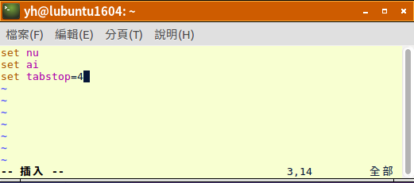
按 i 進入文字編輯模式
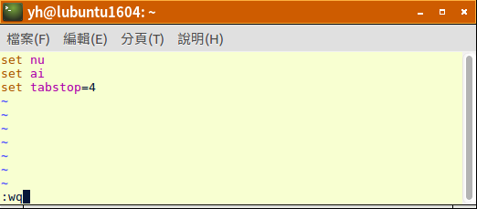
按Esc鍵回到命令列模式，再下指令「:wq」離開檔案編輯
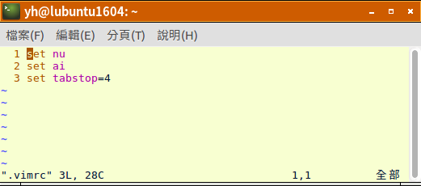
多了行號
可是最常用vi來修改設定檔的人應是 root ，所以也幫 root 建立起自己的 .vimrc，所以接著我們把 .vimrc 複製到 /root 底下讓 root 也有相同的效果。
//切換成 root 但仍留在 /home/yh 這個目錄
yh@ubuntu:~$ sudo su
[sudo] password for yh:
//把 「/home/yh/.vimrc」 複製到 「/root」 底下
root@ubuntu:/home/yh# cp .vimrc /root
root@ubuntu:/home/yh# ls -la /root
總計 87
.
..
.bash_history
.bashrc
……
.viminfo
.vimrc

C. Vim 命令列表
命令列模式可以：存檔、離開、尋找/替代、整列剪下/複製/貼上、復原等 ，分別敘述如下：
命令 | 功能解說
:w | 存檔
:wq | 存檔後離開
:q! | 強制離開
:wq! | 強制存檔並離開(若設成唯讀, 但以 root 身份, 仍能強制寫入)
/字串 | 尋找
n | 繼續尋找  (使用 「 /字串 」找出第一個符合的點後，可再按【 n 】繼續找)
:%s/舊字串/新字串/g | 替代（如果字串中有 "/" 符號，要加跳脫符號 "\" → " \/ "）
dd | 整列剪下(可再加數字，如：「5dd → 刪除５列」)
yy | 整列複製(可再加數字，如：「5yy → copy ５列」)
p | 貼上(可把 dd 及 yy 的東西貼上)
u | 復原(可再加數字，如：「5u → 復原前５個動作」)
註：以上命令大小寫必須一致

2. Nano 文字編輯器
我們使用指令「nano /路徑/檔案名」來編輯剛剛的 .vimrc試試 nano 的用法
yh@ubuntu~$ nano .vimrc
填入以下內容
set nu
set ai
set tabstop=4
按「Ctrl + O」儲存
按「Ctrl + X 」離開

一進入編輯畫面便可以使用方向鍵、Home, End, PageUp, PageDown等鍵操作文件。再依底下所提示的複合功能鍵進行寫入(Ctrl+O; Write Out)、搜尋及離開等動作。畫面看不到的功能鍵如下表所示：
功能解說 | 功能鍵
複製 | Alt+6
剪下 | Ctrl+K
貼上 | Ctrl+U
尋找 | Ctrl+W
繼續尋找 | Alt+W
替代（如果字串中有 "/" 符號，要加跳脫符號 "\" → " \/ "） | Ctrl+\

接著我們要把它改造成有高亮彩語法、自動縮排及tab鍵只跳4字元等與 vim 所要求的一樣，所以也是要在家目錄底下寫「.nanorc」設定檔才行。作法如下：

- 先到 /usr/share/nano 底下複製一個範本成家目錄底下的 .nanorc
在 /usr/share/nano 底下有很多高亮彩語法的範本，本例以 shell 語法為例
yh@ubuntu~$ cp /usr/share/nano/sh.nanorc ./nanorc
- 編輯家目錄底下的 .nanorc ，移至檔尾加上以下參數
set mouse : 支援滑鼠移動游標
set autoindent : 自動縮排
set tabsize 4 : 按 tab 跳4字元
set const : 提示目前游標所在的行號
yh@ubuntu~$ nano .nanorc

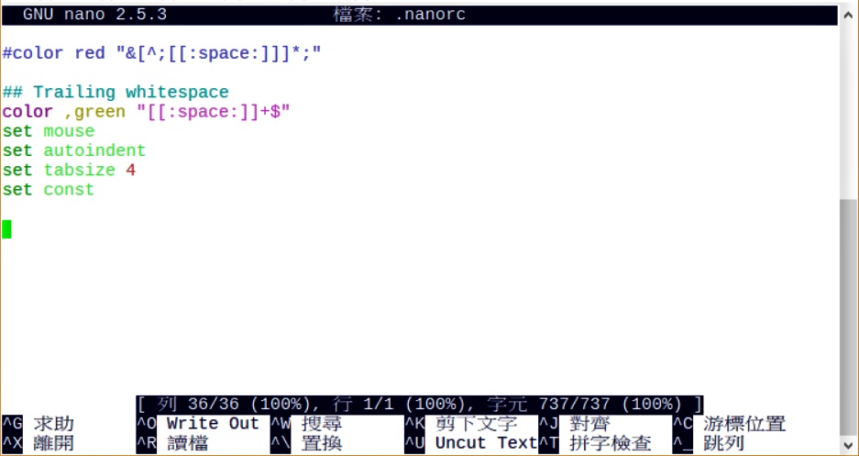
圖4-27在 .nanorc 底下加上自訂參數

- 如同前所說的最常用nano來修改設定檔的人應是 root ，所以把 .nanorc 複製給 root 用吧!
//切換成 root 但仍留在 /home/yh 這個目錄
yh@ubuntu:~$ sudo su
[sudo] password for yh:

// 把 /home/yh/.nanorc 複製到 /root 底下
root@ubuntu:/home/yh# cp .nanorc /root

(九). 工作排程管理

1. 系統工作排程
Ubuntu Linux 最主要的排程管理工具叫「Crontab」，它可以定時到「分鐘」的時間單位，來執行特定要求的程式。比如，各記錄檔的整理「Logrotate」，固定 檢查是否有更新可用的「更新管理員」，或每十分檢查一次網頁記錄檔的 awstats（非預載套件）等。
另外它還塔配另外一套軟體協同運作叫「anacron」，目的是為了若主機沒 24 小時開機，那麼可以補做停機期間沒做的排程。由於這整個機制的運作是全自動的，網管人員不需再做任何處理，而且若您新安裝的伺服套件會用到排程，基本上它 會自動寫入相關設定。網管人員只需檢查一下，例如，當我們安裝完 awstats 網頁記錄分析器，那麼最好到 /etc/cron.d 看一下是否已有相關的設定檔。

2. root 身份之工作排程
除了系統會自動安排的部分外，若要自訂一些需較高權限的工作排程，可以先切換成 root 身份，來安排自訂的「排程」。若先不切換至 root 也可使用「sudo crontab -e 」指令直接幫 root 設定工作排程。

A. 用 sudo 第一次進入 crontab -e 編輯時，需選擇文字編輯器
user@ubuntu:~$ sudo -i
[sudo] password for user:
root@ubuntu:~# crontab -e
no crontab for root – using an empty one

Select an editor. To change later, run 'select-editor'.
1. /bin/ed
2. /bin/nano <--- easiest
3. /usr/bin/vim.basic
4. /usr/bin/vim.tiny
Choose 1-4 [2]:
採用預設 nano 來編輯 root 的工作排程

B. 移至最後一行輸入本次想新增的工作排程
Ctrl+O儲存﹔Ctrl+X離開。例：每天1點0分執行一次ntpdate校時程式會寫成
0 1 * * * /usr/sbin/ntpdate time.stdtime.gov.tw

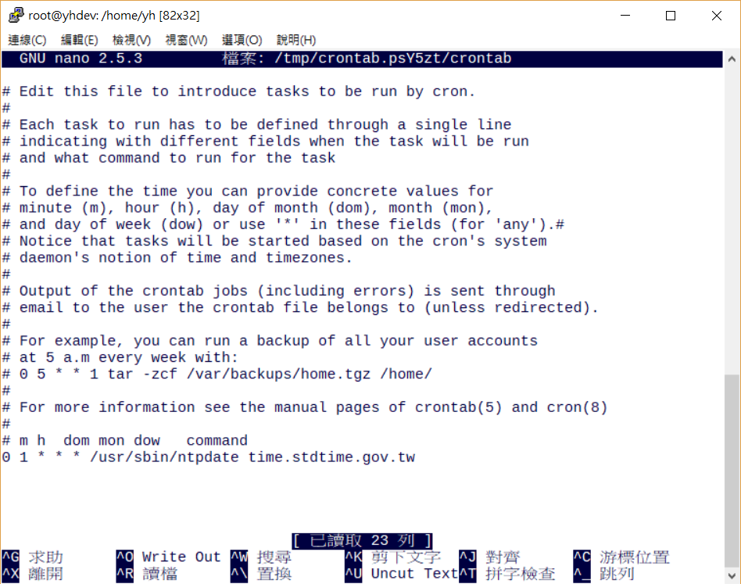
每天1點整校時工作排程寫法

- 工作排程撰寫格式：「分 時 日 月 週 指令」
- 時間欄位上，若是重覆發生的事件，打上「＊」號，也就是不指定的意思
本例中日、月、週都是「＊」也就是說每天執行一次。
- 分鐘欄位
  - 「/」之前：代表起始及結束值
  - 「/」之後：代表間隔值
例： 1, 6, 11, ...51, 56 各執行一次要寫成「 1-56/5」，意即 1-56 分內每5分執行一次。
- 工作指令必須為絕對路徑，例： /usr/sbin/ntpdate

C.下指令「 sudo crontab -l 」檢查 root 的工作排程
它會把 crontab -e 所看到的東西，原封不動以列表的方式再呈現一次。本檢查的目的在防止存檔失敗，因此才需把剛儲存離開後的東西列表出來檢視。

五、伺服器

(一). For google safesearch 之 DNS Server 架設
當我們在學校環境瀏覽網頁時，會因教育部的「不當資訊過濾系統」的阻擋，而無法進入不當網頁。但仍有一個問題一直困擾著網管人員。那就是學生使用Google 的圖片搜尋功能，以特定關鍵字，例如「xxxxx」，仍可搜尋出很多不當的圖片，並顯示在搜尋結果的頁面。雖然點了圖片，會因不當資訊系統阻擋而進不去，但是那些不雅圖片都已呈現在資訊載具上了。
為解決這個問題，Google 提供一個「安全搜尋」的機制，其運作原理如下。
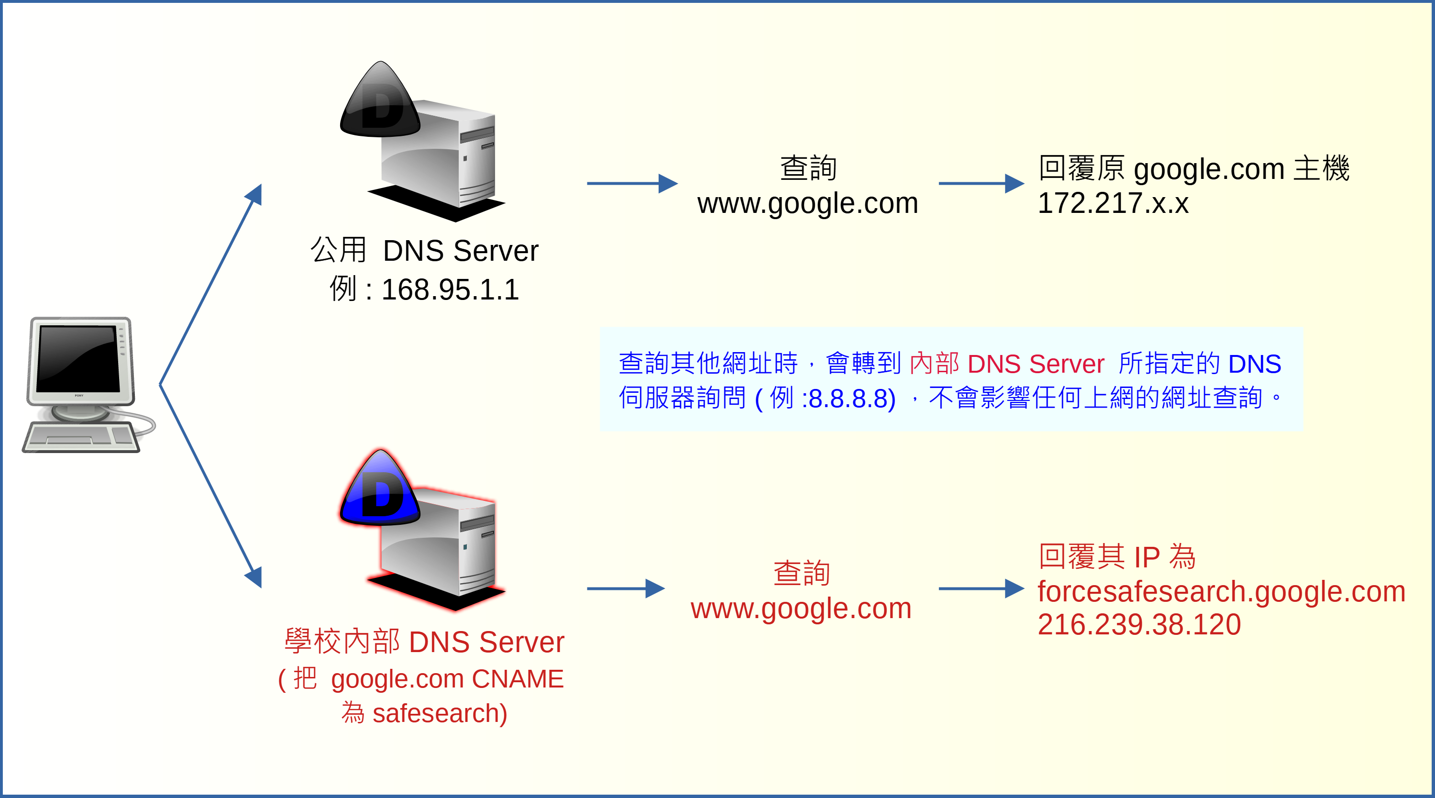
簡單來說，就是在校內架設一台 DNS Server，讓學校電腦透過它查詢「www.google.com.tw」時，得到的是 forcesafesearch 這台機器的IP位址，而不是原來的 google.com 網址。因此學生在搜尋資料時，得到的回應訊息，也是來自於 forsafesearch 這台機器。以避免找出十分不堪不入的圖片或訊息。
當搜尋 www.google.com 以外的網址時，會轉介到公共DNS Server 查詢，因此並不會影響其他網址的查詢。
當然學校也可以透過單機去設定 hosts 來建立起此機制。但由於筆者的學校，各資訊載具連上網路時，無論有線/無線網路都是經由DHCP Server 自動取得IP。所以筆者在建立起這台DNS Server後，接著只要去設定DHCP Server 指定客戶端DNS Server 為「學校內部DNS Server」，就可省掉很多設定的功夫。
這次我們採用DNS RPZ技術，來強制把 www.google.com 或 www.google.com.tw 強制 CNAME至 forsafesearch.google.com 那一台主機。DNS Response Policy Zones（RPZ） 是一種類似防火牆的安全措施，它讓管理者可以在DNS Server上套用個人化域名管理政策，比如：為特定DNS查詢另外設定路徑。這做法最常用於對付惡意域名，但在這裡，我們用來指定 www.google.com 至安全搜尋主機。以下，我們來介紹這台DNS Server 建置的過程：

1. 安裝DNS Server 套件 Bind9
先 sudo 至 root 身份，
user@ubuntu~$ sudo -i
[sudo] password for user:
root@ubuntu:~#
更新一下套件
root@ubuntu:~# apt update
root@ubuntu:~# apt upgrade
安裝 Bind9 套件
root@ubuntu:~# apt install bind9 bind9utils bind9-doc

2. DNS Server套件設定
使用 apt所安裝完的 DNS 套件設定檔位置在 /etc/bind 底下，我們到 /etc/bind 底下列一下檔案，呈現如下(註: db.rpz此時不會出現)：
root@dns:/etc/bind# ls
bind.keys db.local named.conf.local.bak
db.0 named.conf named.conf.options db.127
db.rpz rndc.key zones.rfc1918 db.255
named.conf.default-zones db.empty named.conf.local
我們只要確認或修改紅字的這三個檔案就好，各檔的內容如下，各位只要依本文內容複製貼上即可：

/etc/bind/named.conf
啟動 bind9 時依序引入三個設定檔的設定值。
include "/etc/bind/named.conf.options";
include "/etc/bind/named.conf.local";
include "/etc/bind/named.conf.default-zones";

/etc/bind/named.conf.local
指定要去 rpz 這個 zone 抓相關參數，由 file 這一行知，CNAME的指定在 db.rpz 這個設定檔。
zone "rpz" {
type master;
file "/etc/bind/db.rpz";
allow-query {any;};
};

/etc/bind/named.conf.options
options {
directory "/var/cache/bind";

// If there is a firewall between you and nameservers you want
// to talk to, you may need to fix the firewall to allow multiple
// ports to talk. See http://www.kb.cert.org/vuls/id/800113

// If your ISP provided one or more IP addresses for stable
// nameservers, you probably want to use them as forwarders.
// Uncomment the following block, and insert the addresses replacing
// the all-0's placeholder.

// forwarders {
// 0.0.0.0;
// };

//========================================================================
// If BIND logs error messages about the root key being expired,
// you will need to update your keys. See https://www.isc.org/bind-keys
//========================================================================
//dnssec-validation auto;
dnssec-validation no;

listen-on-v6 { any; };
listen-on { any; };
//非 rpz 的查詢，轉給 forwarders 指定的 dns server 幫忙
forwarders { 168.95.1.1; 8.8.8.8; };
// 接受任何人來查詢
allow-query { any; };
response-policy { zone "rpz"; };
};

/etc/bind/db.rpz
本檔案在安裝 bind9 時不會自動產生，要自行使用 vi 或 nano自行建立。在本檔案，我只針對臺灣、美國及日本的 google.com 網址進行轉換。若貴校學生太強，知道要用其他國家的 google 的話，那就繼續把全世界的 google 網站都設定吧!
$TTL 60
@ IN SOA localhost. admin.localhost. (
2021081201 ; serial
43200 ; refresh
1800 ; retry
604800 ; expire
1200 ; Negative Caching
)
IN NS localhost.
;
; google safe search
google.com IN CNAME forcesafesearch.google.com.
www.google.com IN CNAME forcesafesearch.google.com.
www.google.com.tw IN CNAME forcesafesearch.google.com.
google.com.tw IN CNAME forcesafesearch.google.com.
www.google.co.jp IN CNAME forcesafesearch.google.com.
google.co.jp IN CNAME forcesafesearch.google.com.

3. Bind9 系統啟動與啟動訊息檢查

A.重新啟動 bind9
由於剛安裝 bind9 時，系統應該已經啟動本功能。所以重新設定後，在這裡需要重新啟動它來套用新設定值。以下是假設您還停留在 root 權限下處理，若您已把終端機關閉，重開後請先 sudo -i 至 root 身份。
root@ubuntu:~# systemctl restart bind9

B.用netstat 查一下網路監聽埠 53 以了解服務有沒被啟動成功
用netstat 指令查一下目前系統 tcp 及 udp 監聽的埠，要查的是 named 這個指令，雖然套件名為 bind9 但其主要的服務程式為 named . 因此若有出現以下紅色字的這兩行就代表：「named 已經在 172.16.252.129及 localhost 127.0.0.1 的 tcp port 53 監聽中」，代表 dns server 已順利啟動。
root@ubuntu:~# netstat -nltup
Active Internet connections (only servers)
Proto Recv-Q Send-Q Local Address Foreign Address State PID/Program name
tcp 0 0 172.16.252.129:53 0.0.0.0:* LISTEN 3830/named
tcp 0 0 127.0.0.1:53 0.0.0.0:* LISTEN 3830/named
tcp 0 0 127.0.0.53:53 0.0.0.0:* LISTEN 436/systemd-resolve
tcp 0 0 127.0.0.1:953 0.0.0.0:* LISTEN 3830/named
tcp6 0 0 fe80::3f00:68ed:e64f:53 :::* LISTEN 3830/named
tcp6 0 0 ::1:53 :::* LISTEN 3830/named
tcp6 0 0 ::1:631 :::* LISTEN 1369/cupsd
tcp6 0 0 ::1:953 :::* LISTEN 3830/named
udp 0 0 172.16.252.129:53 0.0.0.0:* 3830/named
udp 0 0 172.16.252.129:53 0.0.0.0:* 3830/named
udp 0 0 127.0.0.1:53 0.0.0.0:* 3830/named
udp 0 0 127.0.0.1:53 0.0.0.0:* 3830/named
udp 0 0 127.0.0.53:53 0.0.0.0:* 436/systemd-resolve
udp 0 0 0.0.0.0:5353 0.0.0.0:* 468/avahi-daemon: r
udp6 0 0 :::42789 :::* 468/avahi-daemon: r
udp6 0 0 ::1:53 :::* 3830/named
udp6 0 0 ::1:53 :::* 3830/named

C. 查一下 /var/log/syslog 內檢視 bind9 啟動過程記錄
root@ubuntu:~# systemctl restart bind9
root@ubuntu:~# cat /var/log/syslog
...
Aug 12 18:33:14 dns named[4074]: automatic empty zone: B.E.F.IP6.ARPA
Aug 12 18:33:14 dns named[4074]: automatic empty zone: 8.B.D.0.1.0.0.2.IP6.ARPA
Aug 12 18:33:14 dns named[4074]: automatic empty zone: EMPTY.AS112.ARPA
Aug 12 18:33:14 dns named[4074]: automatic empty zone: HOME.ARPA
Aug 12 18:33:14 dns named[4074]: none:100: 'max-cache-size 90%' - setting to 1788MB (out of 1987MB)
Aug 12 18:33:14 dns named[4074]: configuring command channel from '/etc/bind/rndc.key'
Aug 12 18:33:14 dns named[4074]: command channel listening on 127.0.0.1#953
Aug 12 18:33:14 dns named[4074]: configuring command channel from '/etc/bind/rndc.key'
Aug 12 18:33:14 dns named[4074]: command channel listening on ::1#953
Aug 12 18:33:14 dns named[4074]: managed-keys-zone: loaded serial 3
Aug 12 18:33:14 dns named[4074]: zone 0.in-addr.arpa/IN: loaded serial 1
Aug 12 18:33:14 dns named[4074]: zone localhost/IN: loaded serial 2
Aug 12 18:33:14 dns named[4074]: zone 127.in-addr.arpa/IN: loaded serial 1
Aug 12 18:33:14 dns named[4074]: zone rpz/IN: loaded serial 2021081202
Aug 12 18:33:14 dns named[4074]: zone 255.in-addr.arpa/IN: loaded serial 1
Aug 12 18:33:14 dns named[4074]: all zones loaded
Aug 12 18:33:14 dns named[4074]: running
Aug 12 18:33:14 dns named[4074]: rpz: rpz: reload start
Aug 12 18:33:14 dns named[4074]: rpz: rpz: reload done
Aug 12 18:33:14 dns named[4074]: network unreachable resolving './NS/IN': 2001:7fe::53#53
Aug 12 18:33:14 dns named[4074]: network unreachable resolving './NS/IN': 2001:500:9f::42#53
Aug 12 18:33:14 dns named[4074]: network unreachable resolving './NS/IN': 2001:500:2f::f#53
Aug 12 18:33:14 dns named[4074]: network unreachable resolving './NS/IN': 2001:500:12::d0d#53
Aug 12 18:33:14 dns named[4074]: network unreachable resolving './NS/IN': 2001:dc3::35#53
Aug 12 18:33:14 dns named[4074]: network unreachable resolving './NS/IN': 2001:500:2::c#53
Aug 12 18:33:14 dns named[4074]: network unreachable resolving './NS/IN': 2001:7fd::1#53
Aug 12 18:33:14 dns named[4074]: network unreachable resolving './NS/IN': 2001:503:ba3e::2:30#53
Aug 12 18:33:14 dns named[4074]: network unreachable resolving './NS/IN': 2001:500:200::b#53
Aug 12 18:33:14 dns named[4074]: network unreachable resolving './NS/IN': 2001:500:2d::d#53
Aug 12 18:33:14 dns named[4074]: network unreachable resolving './NS/IN': 2001:500:1::53#53
Aug 12 18:33:14 dns named[4074]: network unreachable resolving './NS/IN': 2001:500:a8::e#53
Aug 12 18:33:14 dns named[4074]: network unreachable resolving './NS/IN': 2001:503:c27::2:30#53
Aug 12 18:33:14 dns named[4074]: resolver priming query complete
Aug 12 18:33:15 dns named[4074]: client @0x7f49e400a550 10.1.108.211#49889 (www.google.com): rpz QNAME Local-Data rewrite www.google.com/A/IN via www.google.com.rpz

D. 使用 dig 指令對本機進行 www.google.com.tw 網址查詢
root@dns:~# dig @localhost www.google.com.tw
; <<>> DiG 9.16.1-Ubuntu <<>> @localhost www.google.com.tw
; (1 server found)
;; global options: +cmd
;; Got answer:
;; ->>HEADER<<- opcode: QUERY, status: NOERROR, id: 41398
;; flags: qr rd ra; QUERY: 1, ANSWER: 2, AUTHORITY: 0, ADDITIONAL: 2

;; OPT PSEUDOSECTION:
; EDNS: version: 0, flags:; udp: 4096
; COOKIE: 62050026d4ab0c30010000006114fb8d414c0720b796cc7d (good)
;; QUESTION SECTION:
;www.google.com.tw. IN A

;; ANSWER SECTION:
www.google.com.tw. 5 IN CNAME forcesafesearch.google.com.
forcesafesearch.google.com. 85119 IN A 216.239.38.120

;; ADDITIONAL SECTION:
rpz. 1 IN SOA localhost. admin.localhost. 2021081202 43200 1800 604800 1200

;; Query time: 4 msec
;; SERVER: 127.0.0.1#53(127.0.0.1)
;; WHEN: 四 8月 12 18:44:29 CST 2021
;; MSG SIZE rcvd: 184
依紅字的回覆來看，OK了。

E. 把 bind9 設成開機啟動
root@dns:~# systemctl enable bind9

(二). 網頁伺服器：Apache2 + PHP7 + MariaDB
本篇介紹的Ubbuntu 20.04 內建的 LAMP 套件版本別如下：
- Apache2.4
- PHP 7.4
- MariaDB 10.x

1. 套件安裝
直接由內建套件庫安裝 php7
root@ubuntu:~# sudo -i
root@ubuntu:~# apt update
root@ubuntu:~# apt install apache2 mariadb-server mariadb-client php7.4 libapache2-mod-php7.4 php7.4-cli php7.4-curl php7.4-gd php7.4-imap php7.4-json php7.4-mbstring php7.4-mysql php7.4-opcache php7.4-tidy php7.4-xml php7.4-xmlrpc php7.4-zip php7.4-xsl php7.4-intl php7.4-bcmath php7.4-gmp php7.4-imagick
安裝完預設便會啟動，此時我們可以打開瀏覽器試連一下，依本例 http://163.26.206.150
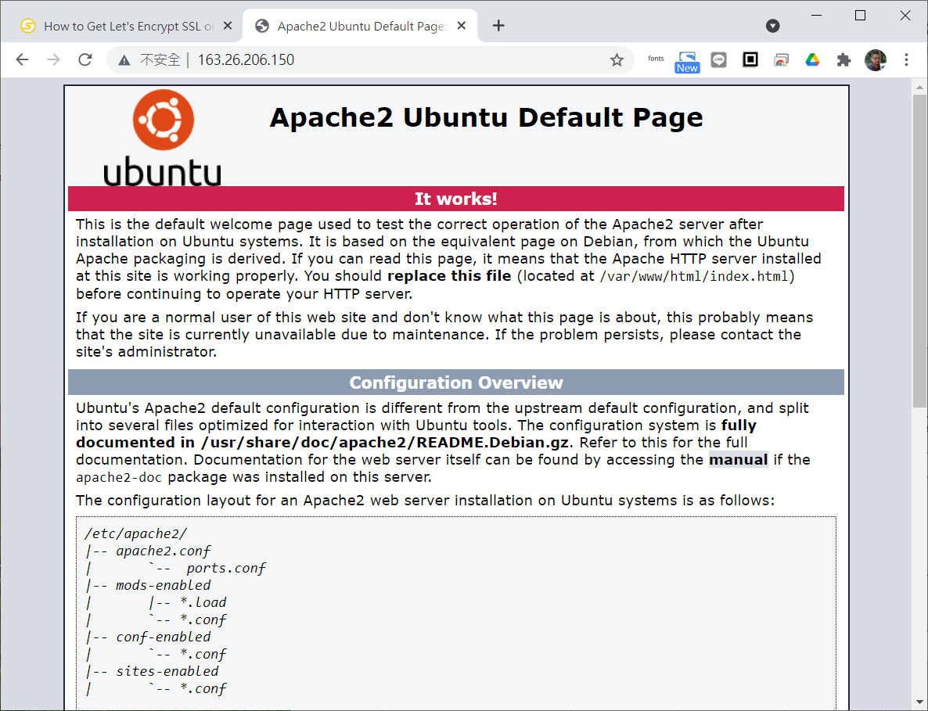

網頁根目錄在 /var/www/html

再來試一下PHP功能，方法如下：
- 到 /var/www/html 底下建 phptest.php 內容如下
<?php
phpinfo();
?>

- 用瀏覽器連線
http://163.26.206.150/phptest.php
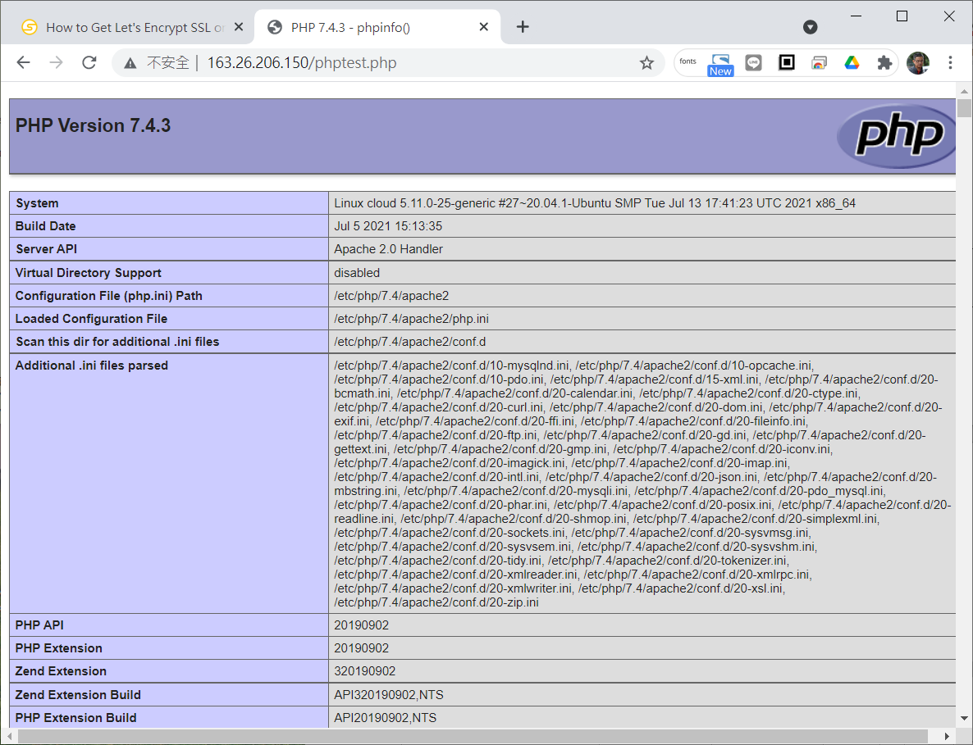

測試完，請記得 phptest.php 刪除，不然會洩露太多秘密

2. MariaDB資料庫設定

A. 初始化資料庫
# 初始化資料庫
root@pl7qvpdn:~# mysql_secure_installation
NOTE: RUNNING ALL PARTS OF THIS SCRIPT IS RECOMMENDED FOR ALL MariaDB
SERVERS IN PRODUCTION USE! PLEASE READ EACH STEP CAREFULLY!

In order to log into MariaDB to secure it, we'll need the current
password for the root user. If you've just installed MariaDB, and
you haven't set the root password yet, the password will be blank,
so you should just press enter here.

Enter current password for root (enter for none): [按Enter]
OK, successfully used password, moving on...

Setting the root password ensures that nobody can log into the MariaDB
root user without the proper authorisation.

Set root password? [Y/n] Y

New password: [輸入資料庫 root 的密碼]
Re-enter new password: [再一次]
Password updated successfully!
Reloading privilege tables..
... Success!

By default, a MariaDB installation has an anonymous user, allowing anyone
to log into MariaDB without having to have a user account created for
them. This is intended only for testing, and to make the installation
go a bit smoother. You should remove them before moving into a
production environment.

Remove anonymous users? [Y/n] Y [移除匿名登入]
... Success!

Normally, root should only be allowed to connect from 'localhost'. This
ensures that someone cannot guess at the root password from the network.

Disallow root login remotely? [Y/n] Y [拒絕資料庫 root 帳號從遠端登入]
... Success!

By default, MariaDB comes with a database named 'test' that anyone can
access. This is also intended only for testing, and should be removed
before moving into a production environment.

Remove test database and access to it? [Y/n] Y [移除 test 資料庫]
- Dropping test database...
... Success!
- Removing privileges on test database...
... Success!

Reloading the privilege tables will ensure that all changes made so far
will take effect immediately.

Reload privilege tables now? [Y/n] Y [重新載入權限設定]
... Success!

Cleaning up...
All done! If you've completed all of the above steps, your MariaDB
installation should now be secure.
Thanks for using MariaDB!

B. 修改 mysql 權限設定，讓 phpmyadmin 允許 root 直接登入
登入 mariadb 把權限設定內 root 認證的 plugin 值拿掉，否則等會兒 phpmyadmin 會無法登入
root@pl7qvpdn:~# mysql -u root -p
Enter password: << 輸入剛設的密碼
Welcome to the MariaDB monitor. Commands end with ; or \g.
Your MariaDB connection id is 37
Server version: 10.0.25-MariaDB-0ubuntu0.16.04.1 Ubuntu 16.04

Copyright (c) 2000, 2016, Oracle, MariaDB Corporation Ab and others.

Type 'help;' or '\h' for help. Type '\c' to clear the current input statement.

MariaDB [(none)]> use mysql;
Reading table information for completion of table and column names
You can turn off this feature to get a quicker startup with -A

Database changed
MariaDB [mysql]> update user set plugin='' where User='root';
Query OK, 1 row affected (0.00 sec)
Rows matched: 1 Changed: 1 Warnings: 0

MariaDB [mysql]> flush privileges;
Query OK, 0 rows affected (0.00 sec)

MariaDB [mysql]> quit
Bye
root@pl7qvpdn:~# systemctl restart mariadb
root@pl7qvpdn:~# systemctl restart apache2

3. 伺服器啟動
手動啟動
root@pl7qvpdn:~# systemctl start mariadb
root@pl7qvpdn:~# systemctl start apache2
手動中止
root@pl7qvpdn:~# systemctl stop mariadb
root@pl7qvpdn:~# systemctl stop apache2
開機時自動啟動
root@pl7qvpdn:~# systemctl enable apache2
root@pl7qvpdn:~# systemctl enable mariadb

4. phpmyadmin 安裝
筆者建議直接從官網下載原始碼解壓縮後放到 /var/www/html 會比較方便一些。
//回到 /root 底下
root@ubuntu:~# cd

// 把 phpmyadmin 抓到 /root 底下
root@ubuntu:~# wget https://files.phpmyadmin.net/phpMyAdmin/5.1.1/phpMyAdmin-5.1.1-all-languages.zip

root@ubuntu:~# unzip phpMyAdmin-5.1.1-all-languages.zip
// 把 phpMyAdmin-x-x 複製到 /var/www/html/phpmyadmin
root@ubuntu:~# cp -rf phpMyAdmin-5.1.1-all-languages /var/www/html/phpmyadmin
root@ubuntu:~# cd /var/www/html/
root@ubuntu:/var/www/html# ls
index.html phpmyadmin phptest.php
root@ubuntu:/var/www/html#

用http://cloud.nnkieh.tn.edu.tw/phpmyadmin 連線看看
註：由於筆者已經指定 163.26.206.150 為 cloud.nnkieh.tn.edu.tw ，因此後文都改用英文網址。
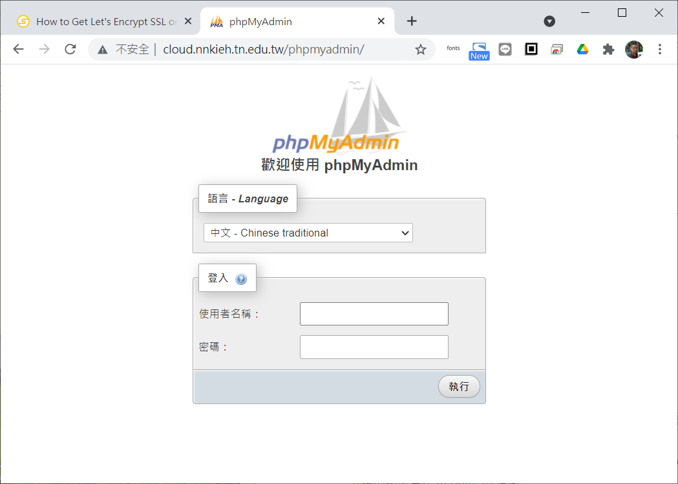
至此，我們已經順利安裝完 LAMP 及 phpmyadmin ，但是目前的現況是不安全的。𤧕由如下
- 目前網頁都是使用明碼的 HTTP 在傳輸資料，若有心人仕攔截封包就可取得各網頁服務的帳號密碼。
- 我們不希望把 phpmyadmin 嚗露在公眾之下，必須把它限制在我們常用的網段內。

5. phpMyAdmin 的連線限制
由於 phpmyadmin 也是重點被攻擊項目，所以必須做好保護。預防的方法是在 apache2 底下加一個限制連線範圍的設定檔。步聚如下：
- 在 /etc/apache2/conf-available 底下建立 ra-phpmyadmin.conf 設定檔，內容如下，把允許連線的網段寫在 Require ip 後面。
本例第一個 Require ip 設的是學校網段，加了空隔之後可以再加自家網址或網段，第二個Require ip 是學校的 IPv6，校內連IAAS時會以 IPv6 優先，故請務必加上 IPv6 的允許。
<Directory "/var/www/html/phpmyadmin">
Options All
AllowOverride All
Require all denied
Require ip 163.26.206.0/24 x.x.x.x
Require ip 2001:288:xxxx::/48
</Directory>
- 啟用本設定
root@pl7qvpdn:/etc/apache2/conf-available# a2enconf ra-phpmyadmin
root@pl7qvpdn:/etc/apache2/conf-available# systemctl reload apache2
- 用不允許的網址來連線，若出現 403 Forbidden就算成功了

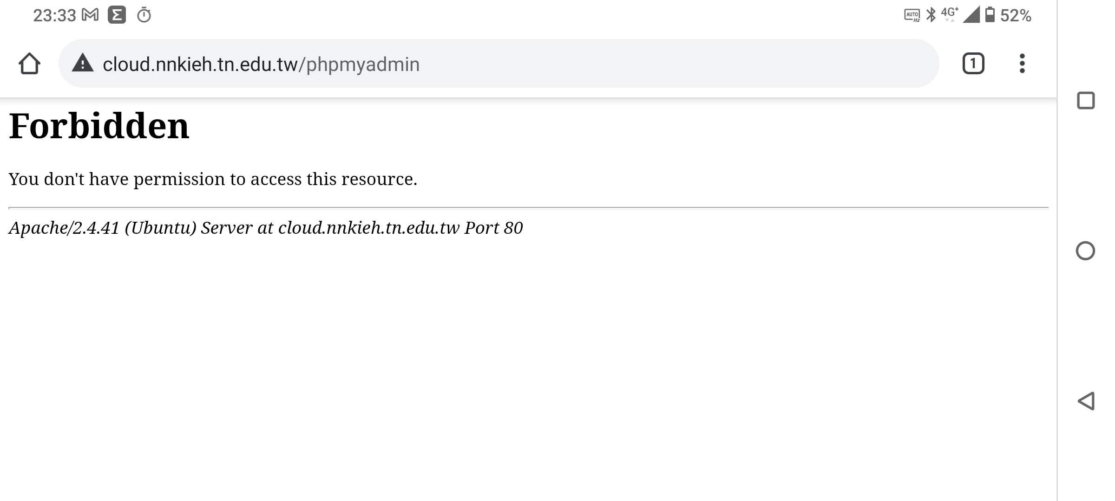

(三). HTTPS加密通道建立

1. 什麼是 HTTPS
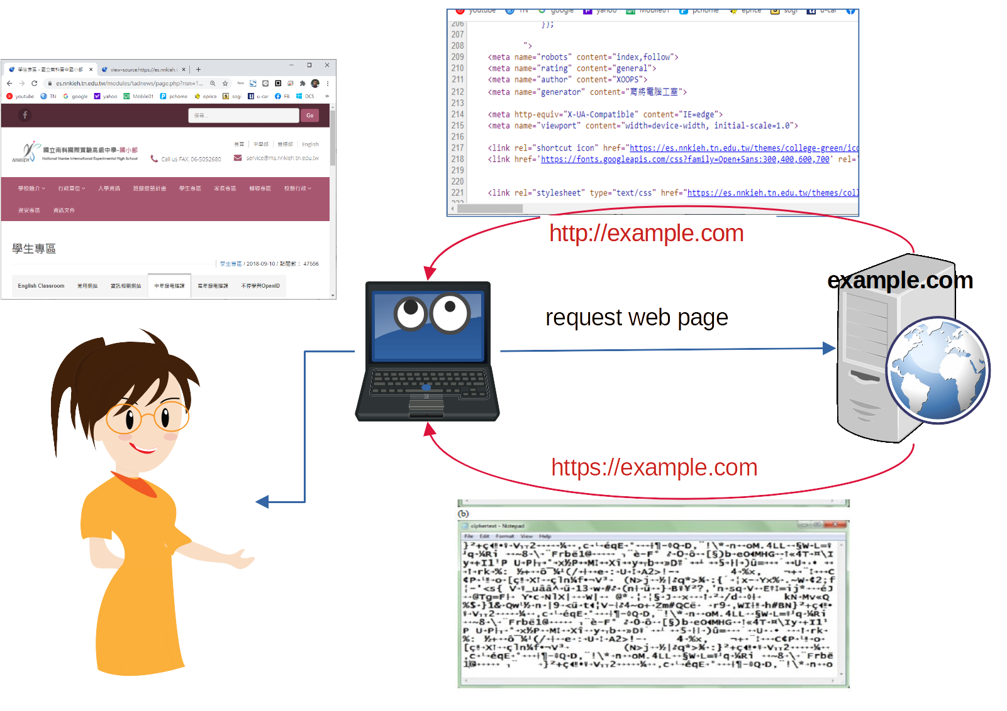
現在的網頁很多皆有互動功能，使用者在登入帳密後便可收發信件、購物、查閱或編輯文件等。若這樣的互動過程，資料皆直接以明碼傳送，那麼有心人仕只要半路截取封包，不就什麼都知道了。為解決上述問題，因此就出現了HTTPS（加密的超文件通訊協定；Hypertext Transfer Protocol Secure），它是把網頁資料先加密編碼後，再進行傳送的一種通訊協定，預設在主機的TCP 443埠上監聽（Listen）。
資料加密編碼的方法（演算法）有很多種，無論何種方式，都是把一串「看得懂的文字」變成「一串難以理解的英數字或符號」。而且就算對方取得到編碼後的「亂碼」，也取得加密演算法，仍是無法還原成原本字串（不可逆）的。以下筆者以 sha256 演算法分別對「yhliu」、「臺南市教育局資訊中心」及「https://www.tn.edu.tw」三字串進行加密編碼，其結果如下：
yh@ubuntu:~$ echo -n yhliu | sha256sum
83155d663fa9b61e968c85a8cc04ac1f2445fc56016b779218b8f25a6e5d4808 -
yh@ubuntu:~$ echo -n 臺南市教育局資訊中心 | sha256sum
31dbd1d0a906802acec2380370aa069c7246717ec28cca4f3c849fa253de827f -
yh@ubuntu:~$ echo -n https://www.tn.edu.tw | sha256sum
f348d1d606fa39aeec963d3c28d85fa83a2439c637802fb2a0e76c9f9acf5738 -
yh@ubuntu:~$
由以上我們發現，所有的中英文字被SHA256加密後，都變成固定長度的字串。也因此當有人從網路設備（例：WIFI訊號）截取封包時，若使用HTTP的網頁就會看到正常的中英文字串，但使用HTTPS的網頁就會變成一長串難以理解的英數字。因此也加強了資訊傳輸過程的隱密性與安全性。
加密演算的運作機制有點複雜，筆者也不是很懂，但其實我們只要了解如何使用就好。網頁伺服器要支援HTTPS的話，只須修改設定檔，告知伺服器用來加密的金鑰位置，接著再啟用它即可。
網頁伺服上用的金鑰是一種身份認證，代表者網址、負責人及其連絡資訊等。它必須由具公信力之數位憑證認證機構根憑證，加上其公開金鑰加密進行數位簽章所核發，而且通常會一個有效期限，不是自己說了就算（自我簽證）。若用自我簽證的金鑰，瀏覽器會出現錯誤訊息，嚴重時會無法連線。
目前全球憑證認證機構皆由少數幾個根機構，再層層往下信任，如同樹枝一樣發展而出，單位申請金鑰，必須找被信任的機構簽發，而這些單位提供此類服務絕大多數都是需收費的。還好天不絕人路，就是有那麼一家免費簽證服務組織，它叫Let’s Encrypt。我們只要有一合法網址，送出申請後，經確認無誤後便可取得三個月效期的金鑰。之後再固定安排時間執行檢查程式，便可在失效前延長簽證。以下便是實作過程。

2. 先前準備--到webdns 設定網址
由於 Let's Encrypt 的認證憑證只針對「合法網址」，並不是針對整個機構，所以要取得受信任的憑證之首要條件一定要有申請到合法網址。因此，請各校要先到臺南市教育局資訊中心提供的網域管理站台 https://webdns.tn.edu.tw裡設定機器的英文網址，在確認生效後，並可繼續執行Let's Encrypt的認證作業。筆者以 cloud.nnkieh.tn.edu.tw 對映到 163.26.206.150 為例，示範如下。
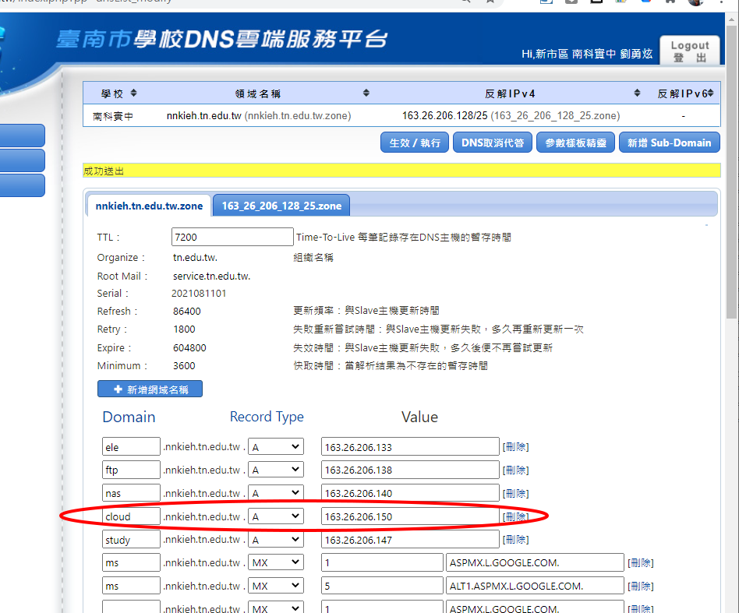

到webdns為主機設妥英文網址

3. 為 Apache2 啟用Let’s Encrypt 金鑰
要直接在 Let's Encrypt 網站上建置金鑰會有點繁複，因此產生了一些第三方設定工具，以下筆者便介紹如何利用certbot這個 工具來完成建置。整個建置過程簡述如下：

以下筆者以 cloud.nnkieh.tn.edu.tw 這個網址為例，實作過程示例如下

A. 安裝 certbot 工具
root@ubuntu:~# apt install certbot python3-certbot-apache
B. 針對 apache2 進行自動化設定
root@ubuntu:~# certbot --apache
Saving debug log to /var/log/letsencrypt/letsencrypt.log
Plugins selected: Authenticator apache, Installer apache
Enter email address (used for urgent renewal and security notices) (Enter 'c' to
cancel): information@ms.nnkieh.tn.edu.tw <- 輸入你的電子郵件位址

- - - - - - - - - - - - - - - - - - - - - - - - - - - - - - - - - - - - - - - -
Please read the Terms of Service at
https://letsencrypt.org/documents/LE-SA-v1.2-November-15-2017.pdf. You must
agree in order to register with the ACME server at
https://acme-v02.api.letsencrypt.org/directory
- - - - - - - - - - - - - - - - - - - - - - - - - - - - - - - - - - - - - - - -
(A)gree/(C)ancel: A

- - - - - - - - - - - - - - - - - - - - - - - - - - - - - - - - - - - - - - - -
Would you be willing to share your email address with the Electronic Frontier
Foundation, a founding partner of the Let's Encrypt project and the non-profit
organization that develops Certbot? We'd like to send you email about our work
encrypting the web, EFF news, campaigns, and ways to support digital freedom.
- - - - - - - - - - - - - - - - - - - - - - - - - - - - - - - - - - - - - - - -
(Y)es/(N)o: Y
No names were found in your configuration files. Please enter in your domain
name(s) (comma and/or space separated) (Enter 'c' to cancel):cloud.nnkieh.tn.edu.tw
Obtaining a new certificate
Performing the following challenges:
http-01 challenge for cloud.nnkieh.tn.edu.tw
Enabled Apache rewrite module
Waiting for verification...
Cleaning up challenges
Created an SSL vhost at /etc/apache2/sites-available/000-default-le-ssl.conf
Enabled Apache socache_shmcb module
Enabled Apache ssl module
Deploying Certificate to VirtualHost /etc/apache2/sites-available/000-default-le-ssl.conf
Enabling available site: /etc/apache2/sites-available/000-default-le-ssl.conf

Please choose whether or not to redirect HTTP traffic to HTTPS, removing HTTP access.
- - - - - - - - - - - - - - - - - - - - - - - - - - - - - - - - - - - - - - - -
1: No redirect - Make no further changes to the webserver configuration.
2: Redirect - Make all requests redirect to secure HTTPS access. Choose this for
new sites, or if you're confident your site works on HTTPS. You can undo this
change by editing your web server's configuration.
- - - - - - - - - - - - - - - - - - - - - - - - - - - - - - - - - - - - - - - -
Select the appropriate number [1-2] then [enter] (press 'c' to cancel): 2
Enabled Apache rewrite module
Redirecting vhost in /etc/apache2/sites-enabled/000-default.conf to ssl vhost in /etc/apache2/sites-available/000-default-le-ssl.conf

- - - - - - - - - - - - - - - - - - - - - - - - - - - - - - - - - - - - - - - -
Congratulations! You have successfully enabled https://cloud.nnkieh.tn.edu.tw

You should test your configuration at:
https://www.ssllabs.com/ssltest/analyze.html?d=cloud.nnkieh.tn.edu.tw
- - - - - - - - - - - - - - - - - - - - - - - - - - - - - - - - - - - - - - - -

IMPORTANT NOTES:
- Congratulations! Your certificate and chain have been saved at:
/etc/letsencrypt/live/cloud.nnkieh.tn.edu.tw/fullchain.pem
Your key file has been saved at:
/etc/letsencrypt/live/cloud.nnkieh.tn.edu.tw/privkey.pem
Your cert will expire on 2021-11-10. To obtain a new or tweaked
version of this certificate in the future, simply run certbot again
with the "certonly" option. To non-interactively renew *all* of
your certificates, run "certbot renew"
- Your account credentials have been saved in your Certbot
configuration directory at /etc/letsencrypt. You should make a
secure backup of this folder now. This configuration directory will
also contain certificates and private keys obtained by Certbot so
making regular backups of this folder is ideal.
- If you like Certbot, please consider supporting our work by:

Donating to ISRG / Let's Encrypt: https://letsencrypt.org/donate
Donating to EFF: https://eff.org/donate-le
程式跑完，它就已修改完所有的必要設定，我們不須再做些什麼。直接用瀏覽器試試吧:

https://cloud.nnkieh.tn.edu.tw
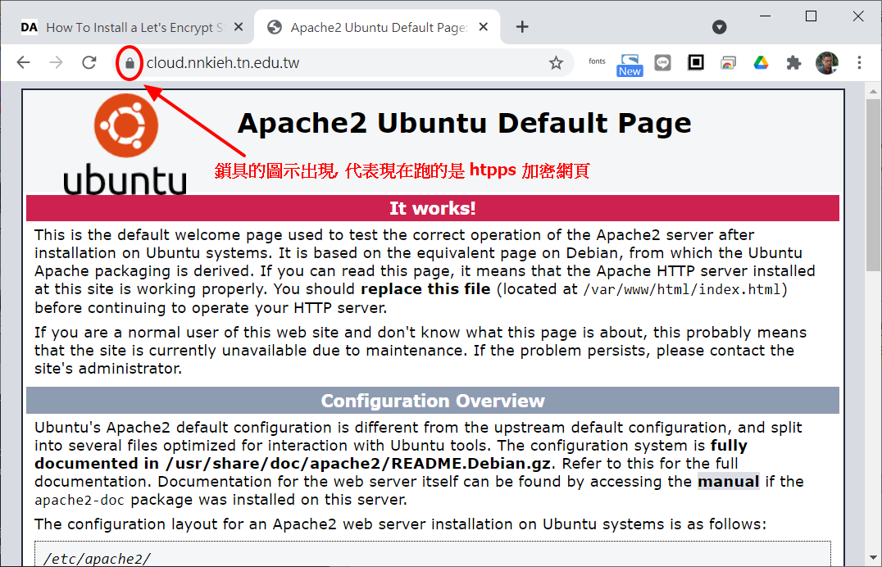

5. 設定自動更新憑證
Let's Encrypt 憑證有效期只有三個月，不過放心，Ubuntu 內建的 certbot 自動化工具，會每天執行兩次更新。若不放心，我們可以先執行以下指令測試一下 certbot 的 renew 參數是否可正常運作。
root@cloud:~# certbot renew --dry-run
Saving debug log to /var/log/letsencrypt/letsencrypt.log
- - - - - - - - - - - - - - - - - - - - - - - - - - - - - - - - - - - - - - - -
Processing /etc/letsencrypt/renewal/cloud.nnkieh.tn.edu.tw.conf
- - - - - - - - - - - - - - - - - - - - - - - - - - - - - - - - - - - - - - - -
Cert not due for renewal, but simulating renewal for dry run
Plugins selected: Authenticator apache, Installer apache
Renewing an existing certificate
Performing the following challenges:
http-01 challenge for cloud.nnkieh.tn.edu.tw
Waiting for verification...
Cleaning up challenges

- - - - - - - - - - - - - - - - - - - - - - - - - - - - - - - - - - - - - - - -
new certificate deployed with reload of apache server; fullchain is
/etc/letsencrypt/live/cloud.nnkieh.tn.edu.tw/fullchain.pem
- - - - - - - - - - - - - - - - - - - - - - - - - - - - - - - - - - - - - - - -

- - - - - - - - - - - - - - - - - - - - - - - - - - - - - - - - - - - - - - - -
** DRY RUN: simulating 'certbot renew' close to cert expiry
** (The test certificates below have not been saved.)

Congratulations, all renewals succeeded. The following certs have been renewed:
/etc/letsencrypt/live/cloud.nnkieh.tn.edu.tw/fullchain.pem (success)
** DRY RUN: simulating 'certbot renew' close to cert expiry
** (The test certificates above have not been saved.)
- - - - - - - - - - - - - - - - - - - - - - - - - - - - - - - - - - - - - - - -

IMPORTANT NOTES:
- Your account credentials have been saved in your Certbot
configuration directory at /etc/letsencrypt. You should make a
secure backup of this folder now. This configuration directory will
also contain certificates and private keys obtained by Certbot so
making regular backups of this folder is ideal.
再來，我們可以在 /etc/cron.d 裡發現有 certbot 這個設定檔其主要內容如下：
SHELL=/bin/sh
PATH=/usr/local/sbin:/usr/local/bin:/sbin:/bin:/usr/sbin:/usr/bin

0 */12 * * * root test -x /usr/bin/certbot -a \! -d /run/systemd/system && perl -e 'sleep int(rand(43200))' && certbot -q renew
由以上可知，它會在12點及24點這兩個時間點進行 renew 程式。以檢視目前憑證是否過期，若快到期了，就馬上自動更新新的憑證。

(四). Ubuntu 20.04 Apache2.4 性能調校與 http2 實現
http2是 http 協定的第二版，基本上要先有 https 才可追加設定。Ubuntu 20.04 的 apache2 若要成功啟用 http2 協定，就不能以 apache2 的 php7.4 模組方式執行。必須改用 apache2 + php7.4-fpm 的方式才行。因此本主題僅供參考用，若沒需要一定要啟用 http2 ，就不必處理。

1. HTTP/2 協定必備要素

A. HTTPS
HTTP/2 only works with HTTPS. If you have not switched your site to HTTPS, now is the time to do it. You might be interested in my article Switching a WordPress Site From HTTP to HTTPS.

B. Apache 2.4.24
The first version of Apache to support HTTP/2 is 2.4.24. If you are on the LTS branch of Ubuntu, this means you need to upgrade to Ubuntu 18.04. I described the upgrade process from 16.04 to 18.04 in another blog post.

C. PHP FPM
Short version: if you run PHP in Apache via mod_php, you need to switch to FPM. That is not a bad thing. FPM is newer and faster.
php-fpm 是一支獨立的服務程式，不像 mod_php 身為 Apache2 底下的一個模組，因而受控於 Apache2。

2. 使用PHP-fpm 取代 mod_php
由於 Apache2 的 mod_php 與 HTTP/2 並不相容，所以只能改用 php-fpm 來為 Apache2 提供 PHP 服務。
root@ubuntu:~# apt-get install php7.4-fpm
root@ubuntu:~# a2enmod proxy_fcgi
root@ubuntu:~# a2enconf php7.4-fpm
root@ubuntu:~# a2dismod php7.4
root@ubuntu:~# a2dismod mpm_prefork
root@ubuntu:~# a2enmod mpm_event
root@ubuntu:~# systemctl restart apache2
Caveat: W3 Total Cache Shows Apache Modules as Not Detected
W3 Total Cache seems to rely on the function apache_get_modules() to detect Apache modules, which does not work with FPM. According to this support article from Plesk, this issue can be ignored.

3. Installing and Enabling HTTP/2 in Apache
Enable the module mod_http2:
root@ubuntu:~# a2enmod http2
root@ubuntu:~# systemctl restart apache2
Enable the HTTP/2 protocol by adding the following to /etc/apache2/apache2.conf:
Protocols h2 http/1.1
How to Verify that HTTP/2 is Working
Cloudflare put together a comprehensive list of ways you can check a website for HTTP/2 support. The easiest to use are probably Chrome Dev Tools (network view, add the Protocol column) or the online test from KeyCDN.

(五). NextCloud 雲端硬碟架設
Nextcloud 雲端硬碟是提供類似 Google Drive 或 DropBox 一樣機制的網路磁碟存取方案。當其服務建立起之後，無論是 Windows 、 Linux 、Androd、MacOS或 iOS 都可以用。無論在家、在手機、在平板，只要有行動設備及網路，皆可存取資料。而且也支援手機拍照自動上傳功能，當 Google 說它的高畫質相簿明年起要收費了，是不是要開始幫自己想個替代方案了。

1. 系統要求
https://docs.nextcloud.com/server/latest/admin_manual/installation/system_requirements.html

Platform | Options
Operating System | - Ubuntu 20.04 LTS (recommended)  - Red Hat Enterprise Linux 8 (recommended)  - Debian 10 (Buster)  - SUSE Linux Enterprise Server 15  - openSUSE Leap 42.1+  - CentOS 8
Database | - MySQL 8.0+ or MariaDB 10.2/10.3/10.4/10.5 (recommended)  - Oracle Database 11g (only as part of an enterprise subscription)  - PostgreSQL 9.6/10/11/12/13  - SQLite (only recommended for testing and minimal-instances)
Webserver | - Apache 2.4 with mod_php or php-fpm (recommended)  - nginx with php-fpm
PHP Runtime | - 7.3  - 7.4  - 8.0 (recommended)

2. 伺服套件安裝

A. 下載 nextcloud 至 /var/www
user@cloud:~$ sudo -i
root@cloud:~# wget https://download.nextcloud.com/server/releases/nextcloud-22.1.0.zip
--2021-08-13 07:41:37-- https://download.nextcloud.com/server/releases/nextcloud-22.1.0.zip
Resolving download.nextcloud.com (download.nextcloud.com)... 95.217.64.181, 2a01:4f9:2a:3119::181
Connecting to download.nextcloud.com (download.nextcloud.com)|95.217.64.181|:443... connected.
HTTP request sent, awaiting response... 200 OK
Length: 173370977 (165M) [application/zip]
Saving to: ‘nextcloud-22.1.0.zip’

nextcloud-22.1.0.zip 100%[=================================================>] 165.34M 6.36MB/s in 36s

2021-08-13 07:42:15 (4.54 MB/s) - ‘nextcloud-22.1.0.zip’ saved [173370977/173370977]
root@cloud:~# unzip nextcloud-22.1.0.zip
root@cloud:~# cp -rf nextcloud /var/www
root@cloud:~# cd /var/www
root@cloud:/var/www# chown -R www-data:www-data nextcloud

B. 讓 apache2 知道 /var/www/nextcloud 這個網頁
因為預設網頁位置在 /var/www/html , 但 nextcloud 在安裝及更新上，必須把檔案權限開給 apache2 的執行者 www-data 這個身份。若把 nextcloud 留在 /var/www/html 底下, 使用者可觸及的資料夾，那麼風險太高。因此，我們把它放在 /var/www 底下。並製作一個「Alias(別名)」的設定，讓 apache2 知道使用者在連線 https://nextcloud.nnkieh.tn.edu.tw/nextcloud 時，它實際的位置是在 /var/www 底下。做法如下:

建立 /etc/apache2/conf-available/nextcloud.conf
Alias /nextcloud "/var/www/nextcloud/"

<Directory /var/www/nextcloud/>
Require all granted
AllowOverride All
Options FollowSymLinks MultiViews

<IfModule mod_dav.c>
Dav off
</IfModule>
</Directory>

啟動這個設定
root@cloud:/var/www# a2enconf nextcloud
Enabling conf nextcloud.
To activate the new configuration, you need to run:
systemctl reload apache2
root@cloud:/var/www# systemctl reload apache2
root@cloud:/var/www#

C. 建立 nextcloud 資料庫
root@cloud:/var/www# mysql -u root -p
Enter password:
Welcome to the MariaDB monitor. Commands end with ; or \g.
Your MariaDB connection id is 27
Server version: 10.3.30-MariaDB-0ubuntu0.20.04.1 Ubuntu 20.04

Copyright (c) 2000, 2018, Oracle, MariaDB Corporation Ab and others.

Type 'help;' or '\h' for help. Type '\c' to clear the current input statement.

MariaDB [(none)]> create database nextcloud;
Query OK, 1 row affected (0.001 sec)

MariaDB [(none)]> create user nextclouduser@localhost identified by 'your-password';
Query OK, 0 rows affected (0.001 sec)

MariaDB [(none)]> grant all privileges on nextcloud.* to nextclouduser@localhost identified by 'your-password';
Query OK, 0 rows affected (0.001 sec)

MariaDB [(none)]> flush privileges;
Query OK, 0 rows affected (0.001 sec)

MariaDB [(none)]> exit;
Bye
root@cloud:/var/www#

C. 建立檔案資料區
root@cloud:/var/www# mkdir nextcloud-data
root@cloud:/var/www# chown www-data:www-data /var/www/nextcloud-data/ -R
root@cloud:/var/www# ls
html nextcloud-data
root@cloud:/var/www#

D. 網頁上繼續
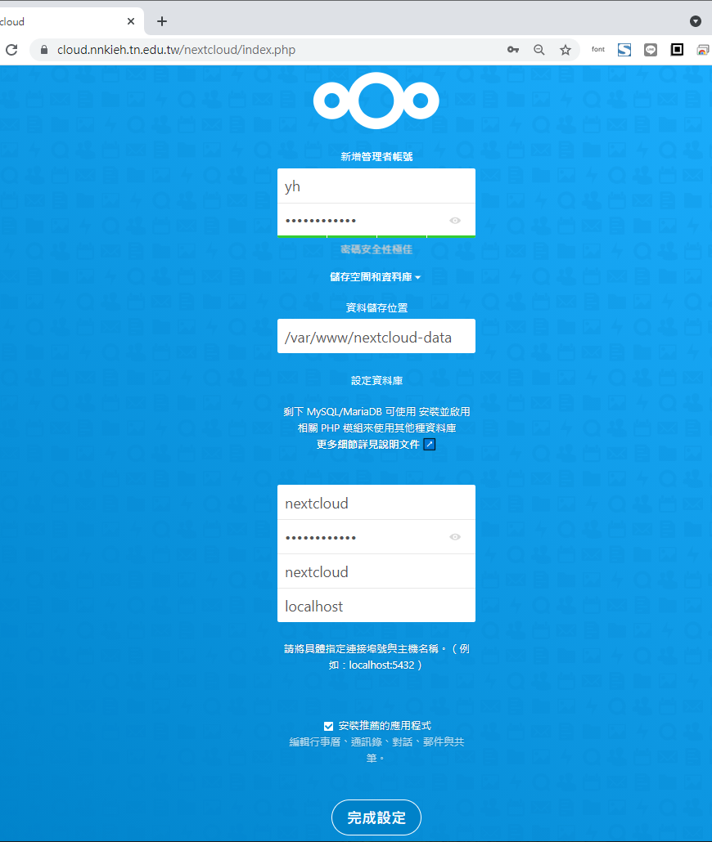

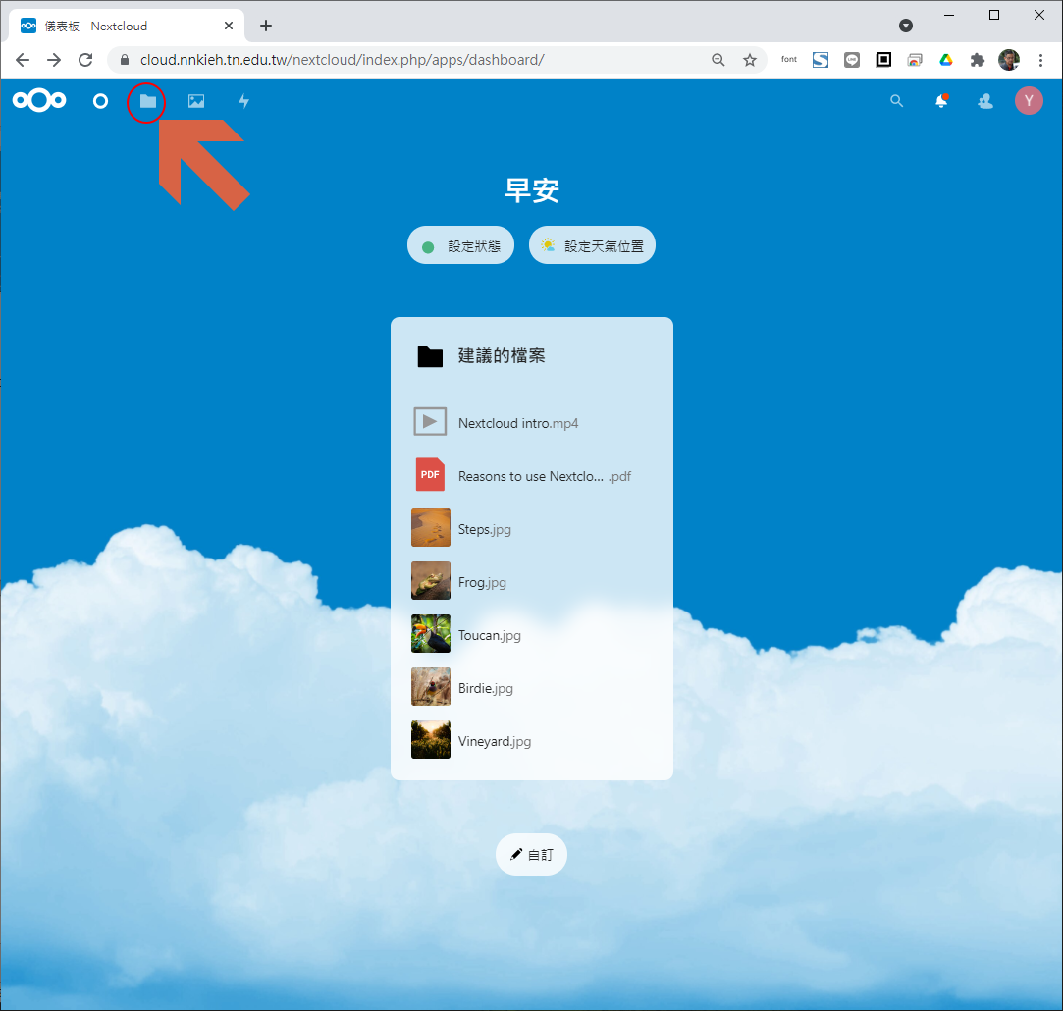

3. Client 安裝與使用
- 手機平板：在各自的 app store 都找得到 nextcloud app
- 各平台 client 端下載點
https://nextcloud.com/install/#install-clients

